软件用户手册
山东移动微法院（当事人/律师）

北京华宇信息技术有限公司 BEIJING THUNISOFT INFORMATION TECHNOLOGY CORPORATION LI

目 录
目 录 1
1. 概述 2
2. 功能简介 2
3. 用户手册 2
3.1 实名认证 2
3.2 首页 9
3.3 消息 46
3.4 我的 47

概述
本操作手册用于指导山东移动微法院的运行使用。登录山东移动微法院即可进行我要立案、我的案件、诉讼交费、手机阅卷等案件相关功能，使您足不出户就可完成案件相关操作，省去多次来往法院的时间，极大的提高了办案效率。


功能简介
- 我要立案：通过手机小程序填写案件信息，进行立案申请。
- 我的案件：通过手机小程序展示您的审判、执行案件的未结和已结案件列表。
- 诉讼交费：通过手机微信支付方式对诉讼费进行网上交费。
- 手机阅卷：通过手机小程序填写申请信息，申请查看案件公开卷宗。
- 计算工具：通过手机计算诉讼费用、人身伤害赔偿。
- 智能问答：如果有诉讼疑问，还可以通过小法管家小程序进行解答。
- 法规查询：通过元典小程序查询相似案例及法律法规。
- 法院导航：通过手机导航到某法院某法庭。

用户手册

实名认证
扫描山东移动微法院小程序二维码或搜索“山东移动微法院”进入小程序，首先需要进行实名认证，才能使用我要立案、我的案件、诉讼交费、手机阅卷等案件相关功能。
进入小程序后，进入实名认证页面。
如图一所示：点击《山东移动微法院诉讼规程（试行）》（图二）查看后，勾选我已阅读并接受《山东移动微法院诉讼规程（试行）》，点击同意，开始验证;（点击暂不验证，返回首页）
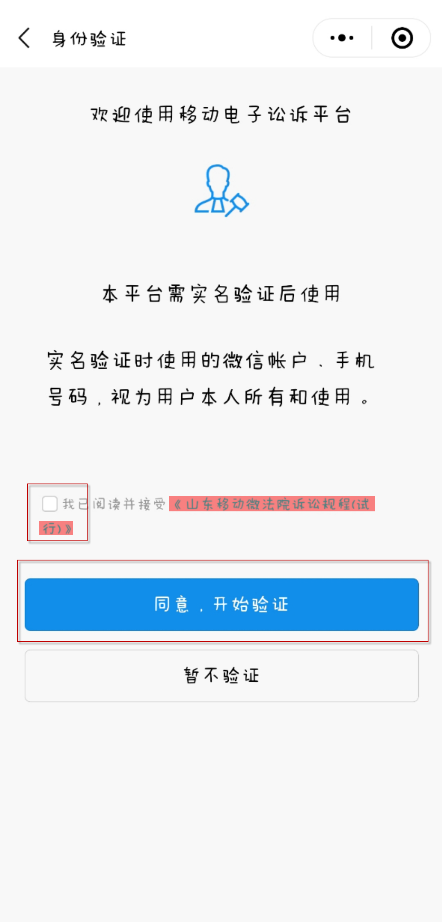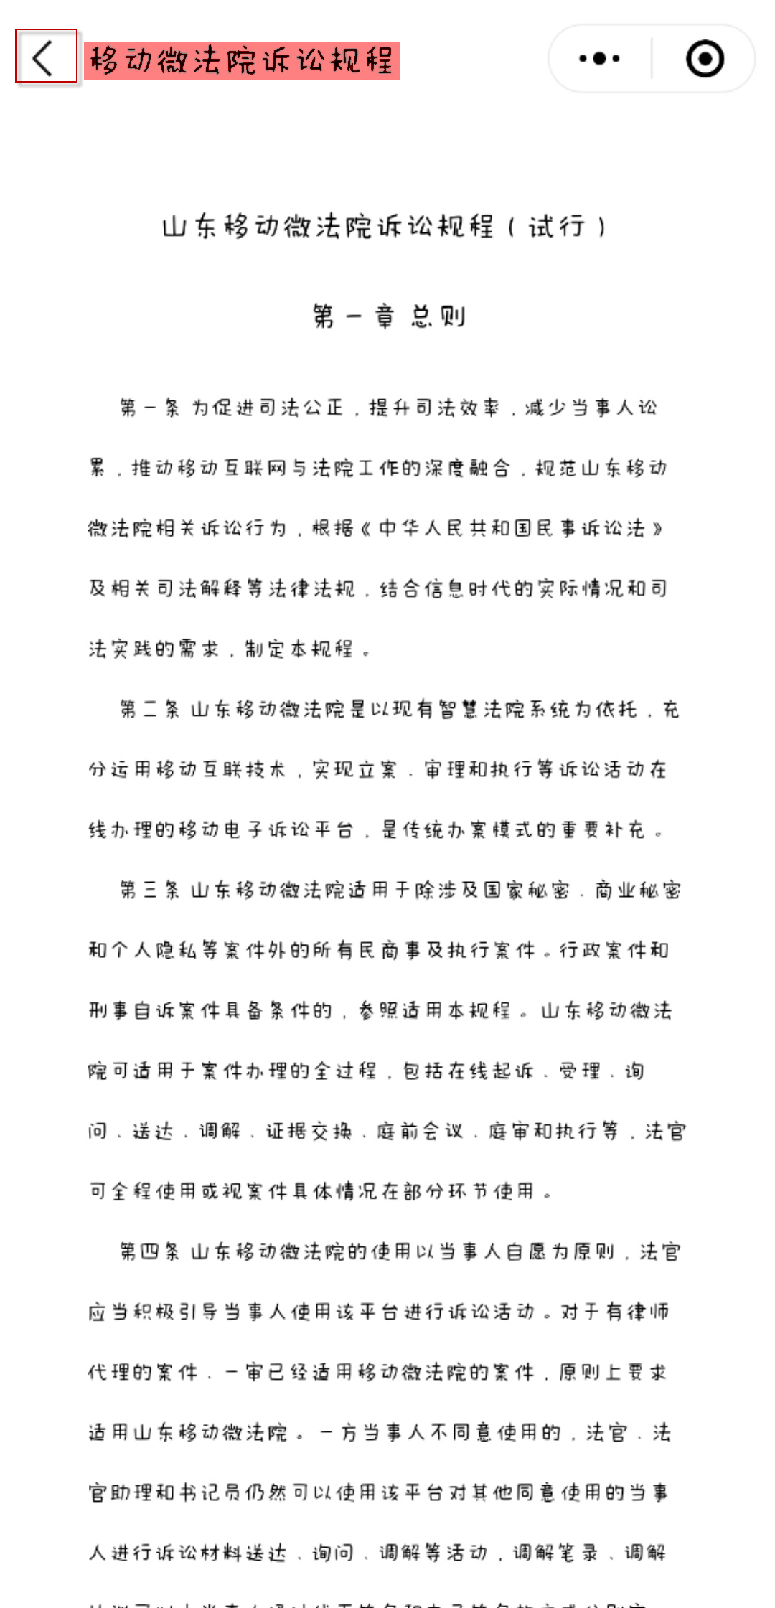
图一：身份验证 图二：《山东移动微法院诉讼规程（试行）》
点击同意，开始验证后进入图三界面，输入您的姓名和身份证号，点击同意，确认身份信息；进入图四界面，输入您的手机号获取验证码，填上验证码点击验证；
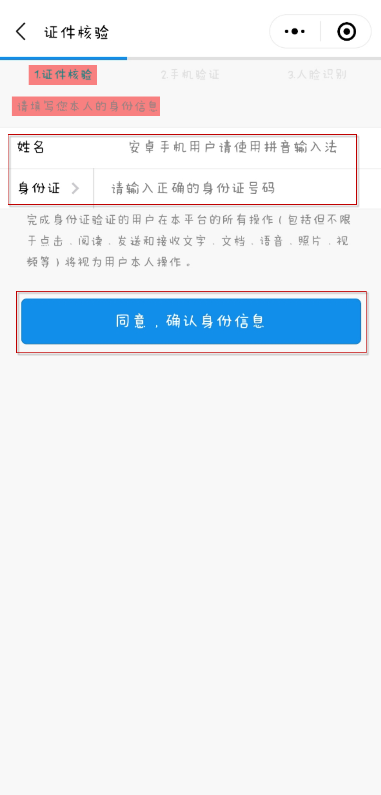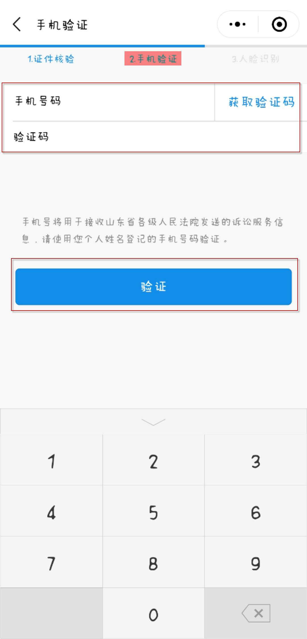
图三：证件核验 图四：手机验证
进入图五人脸识别信息确认，查看协议详情（图六：人脸识别功能协议）后，勾选你同意服务提供者及腾讯使用并传送相关数据用于身份核验，点击下一步
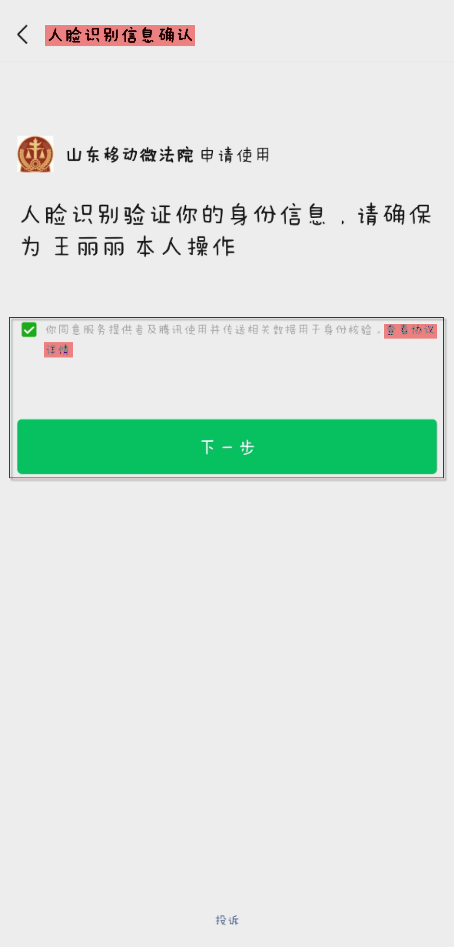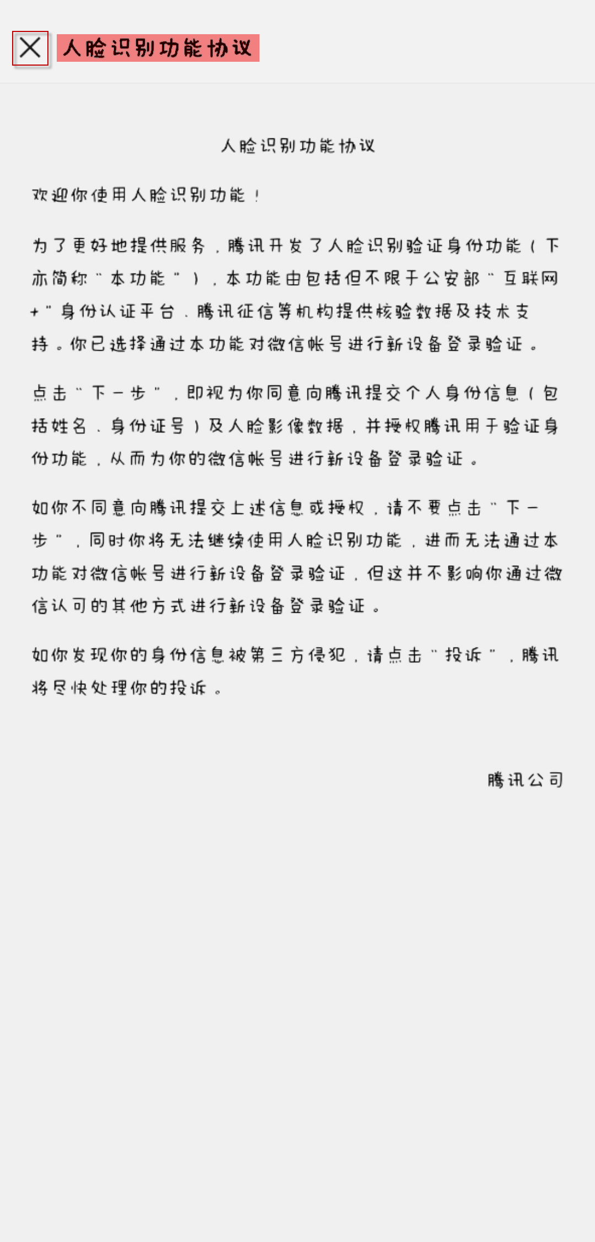
图五：人脸识别信息确认 图六：人脸识别功能协议
点击图七中的继续，跟着屏幕提示进行人脸识别，验证成功后提示已完成人脸识别（图八）；
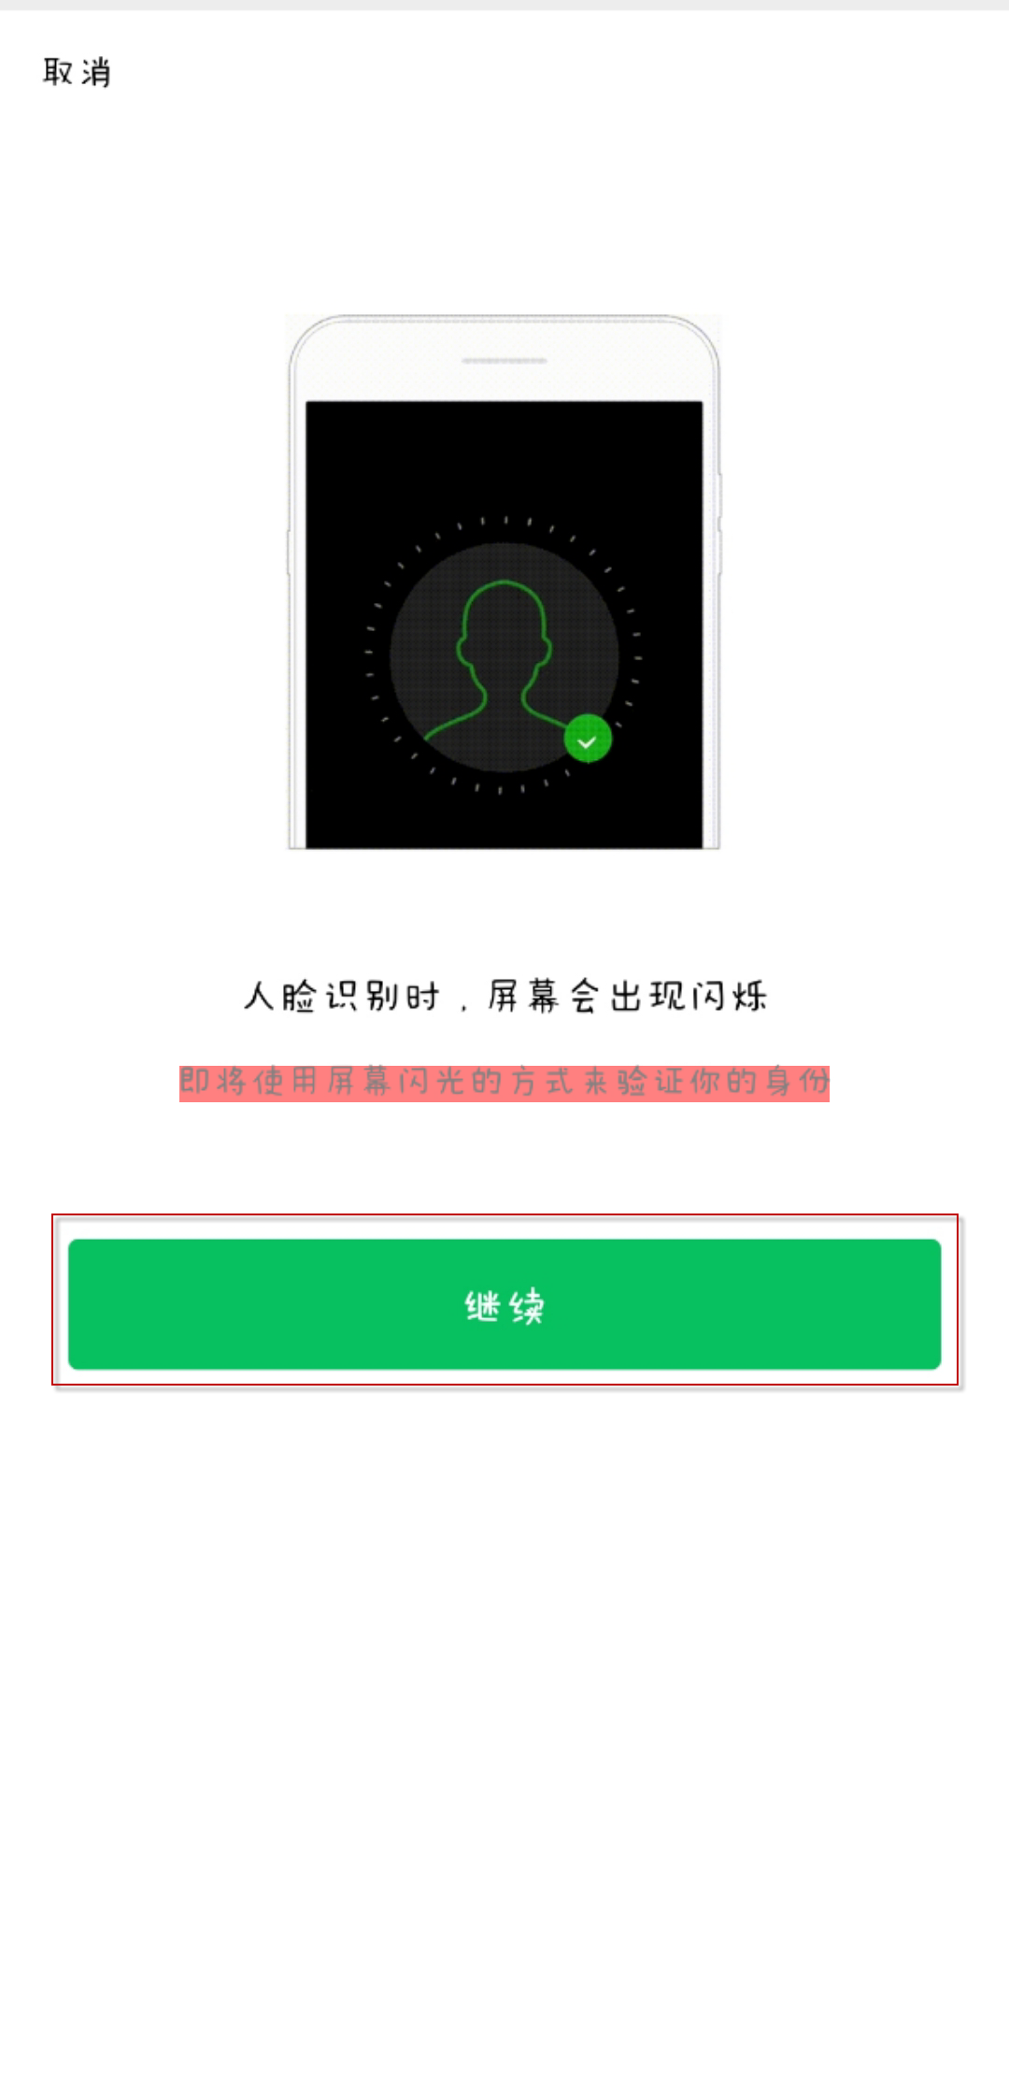
图七：人脸识别 图八：已完成人脸识别
阅读山东移动微法院告知书（图九）后，点击同意并签字，阅读图十的温馨提示，点击我已知晓；
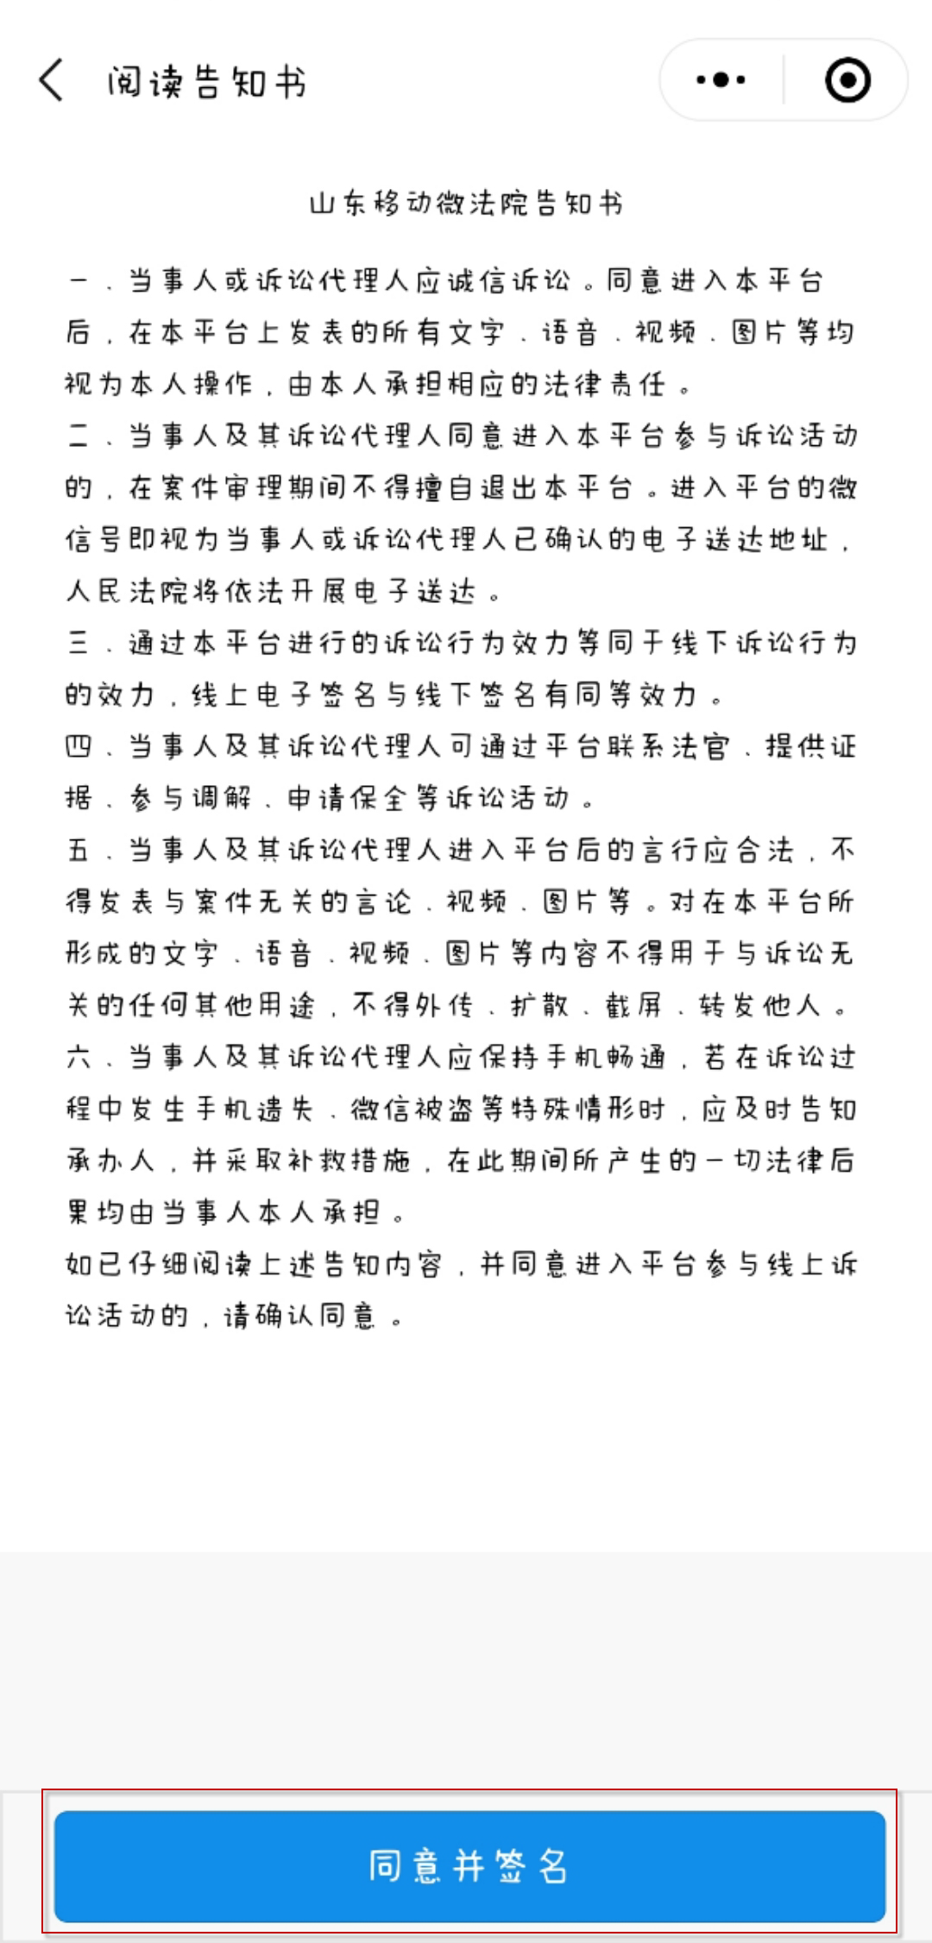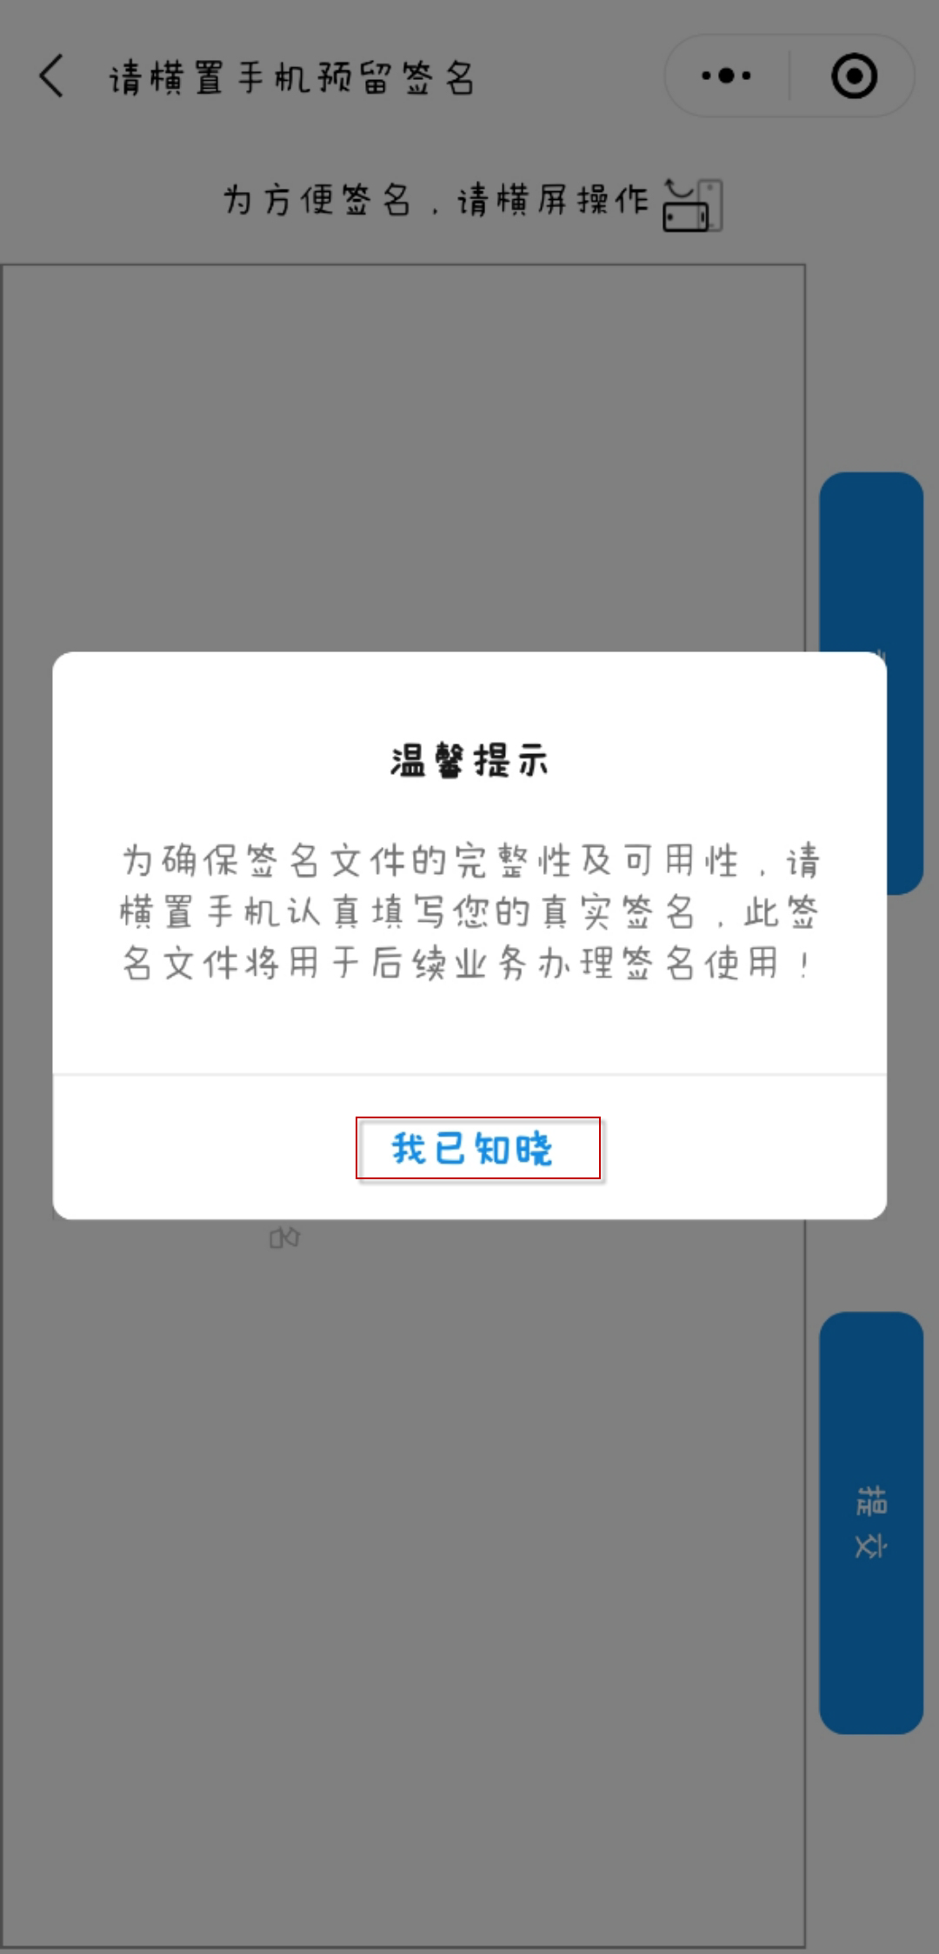
图九：山东移动微法院告知书 图十：温馨提示
进入预留签名页面在规定区域内签字（图十一），完成签名后点击提交，提示已完成身份验证（图十二），点击返回首页即可返回首页（图十三）。
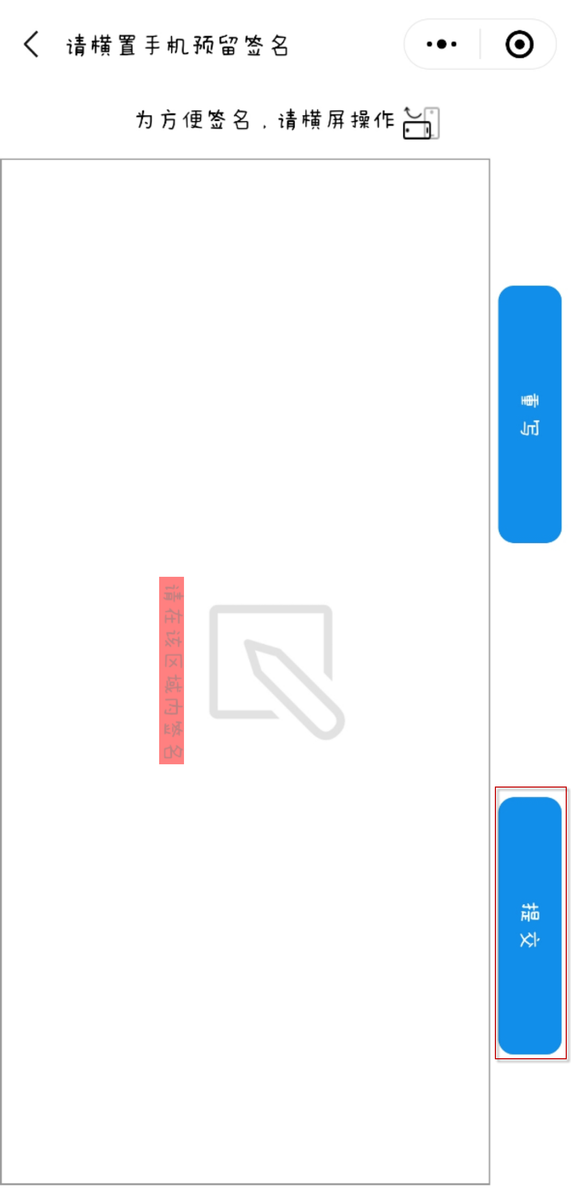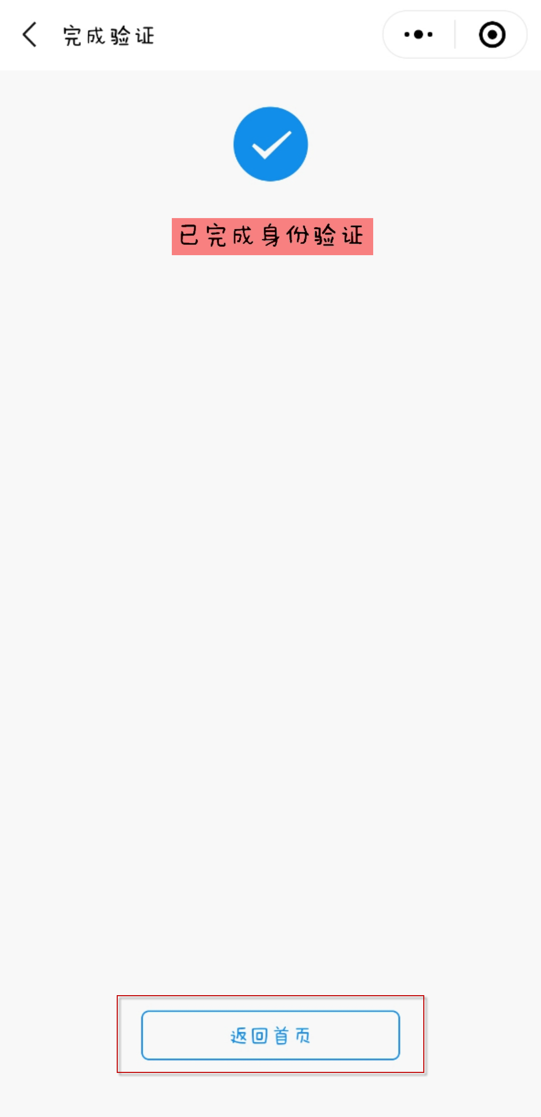
图十一：预留签名页面 图十二：完成身份验证
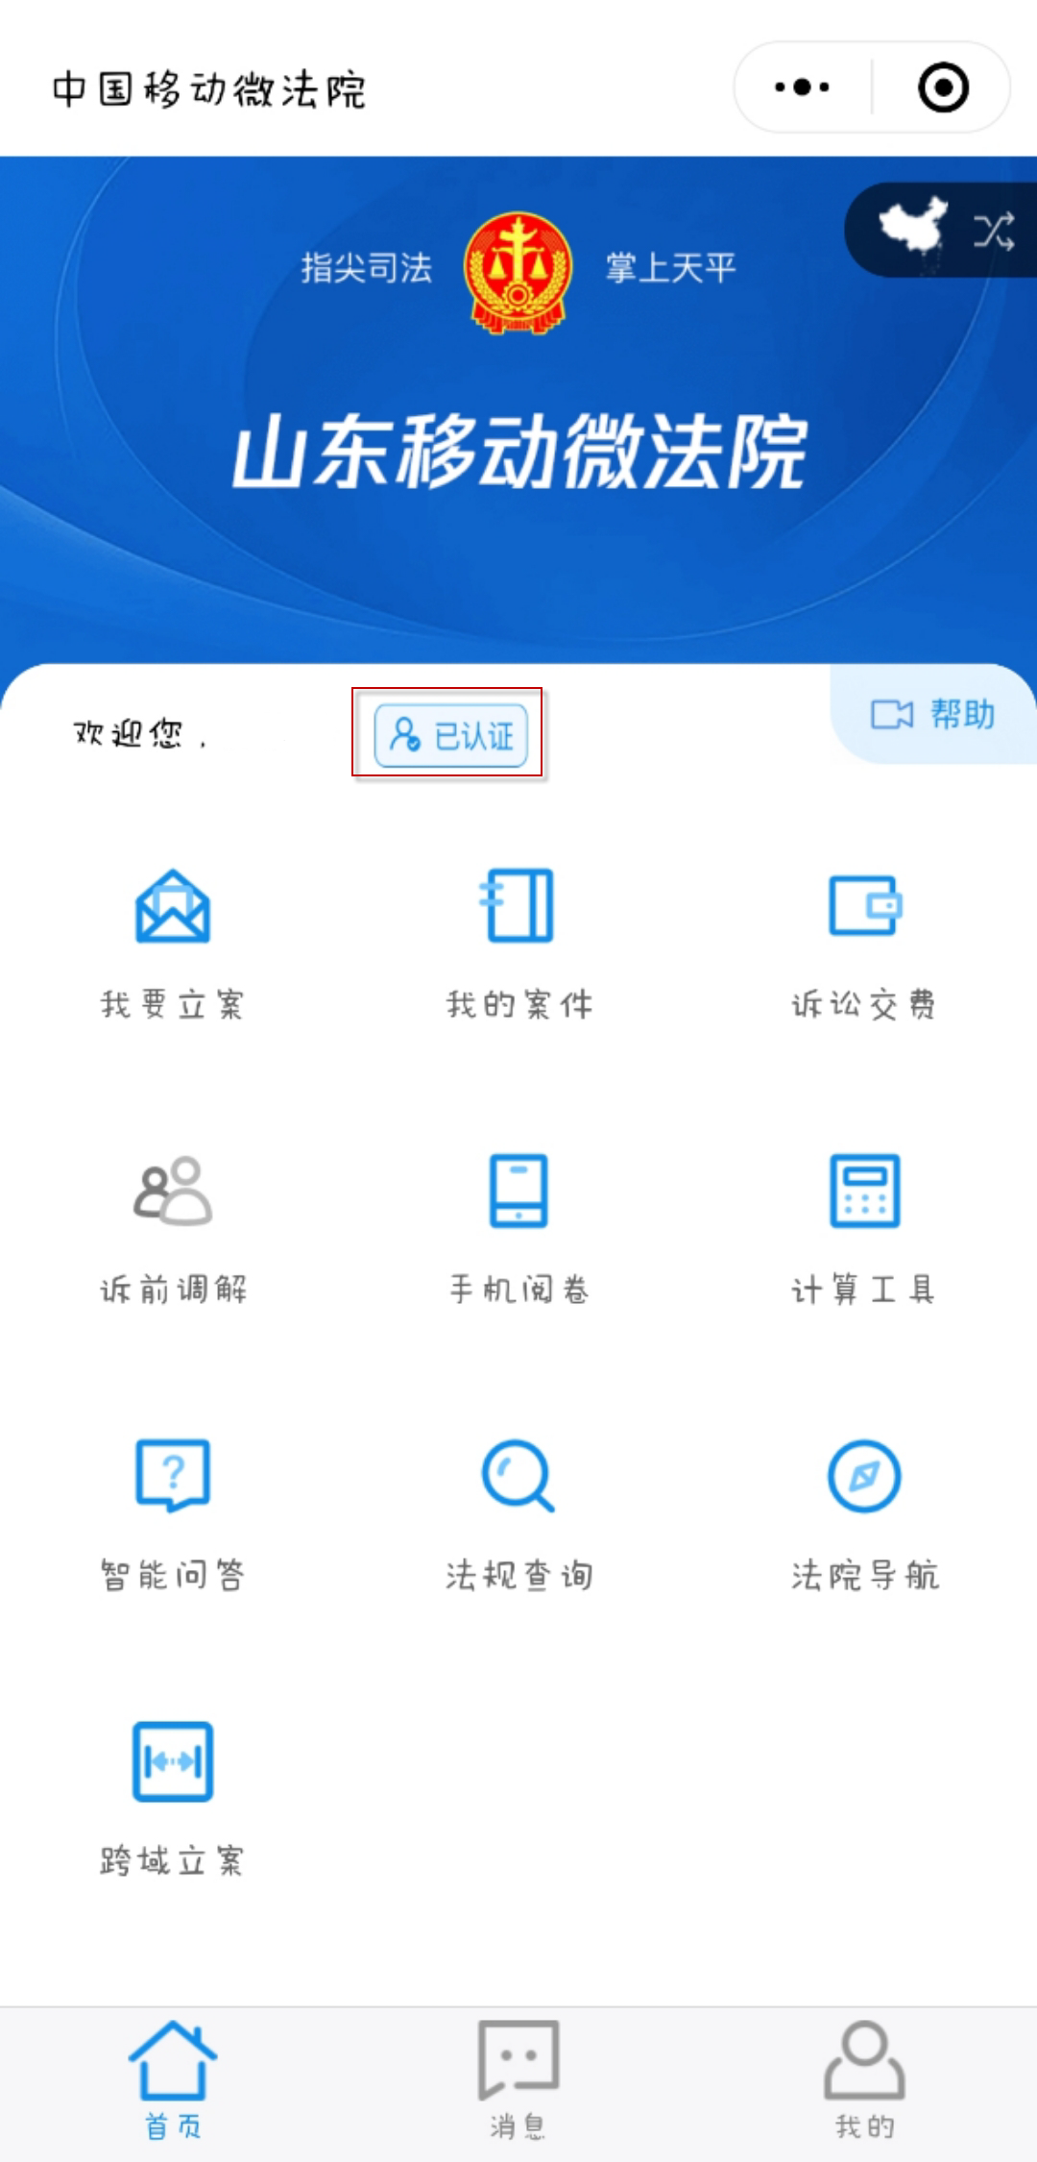 图十三：首页

首页
首页功能展示如下图所示。目前支持功能：我要立案、我的案件、诉讼交费、诉前调解、手机阅卷、计算工具、智能问答、法规查询、法院导航、跨域立案。
“诉前调解”功能后续完善支持。

立案申请
用户在首页点击 “我要立案”，选择案件类型，目前支持的是民事一审、民事二审、执行立案、还有风险评估和诉状制作，其他案件类型后续完善支持。如下图
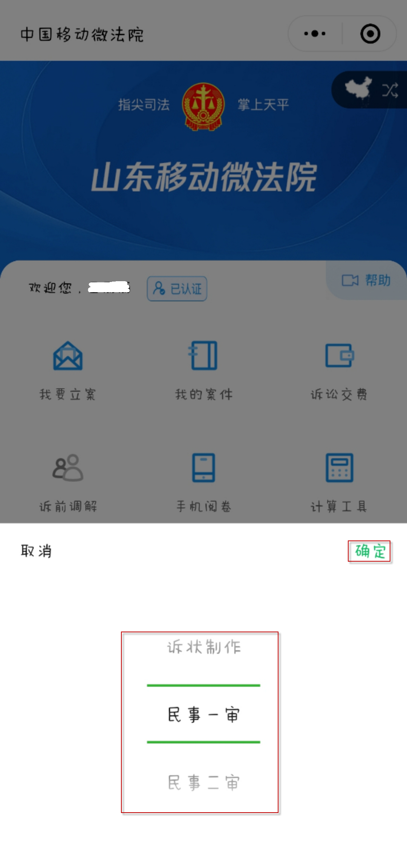

民事一审
点击“一审申请”，提示即将打开山东微法院小程序，点击允许进入一审案件列表，如下图：
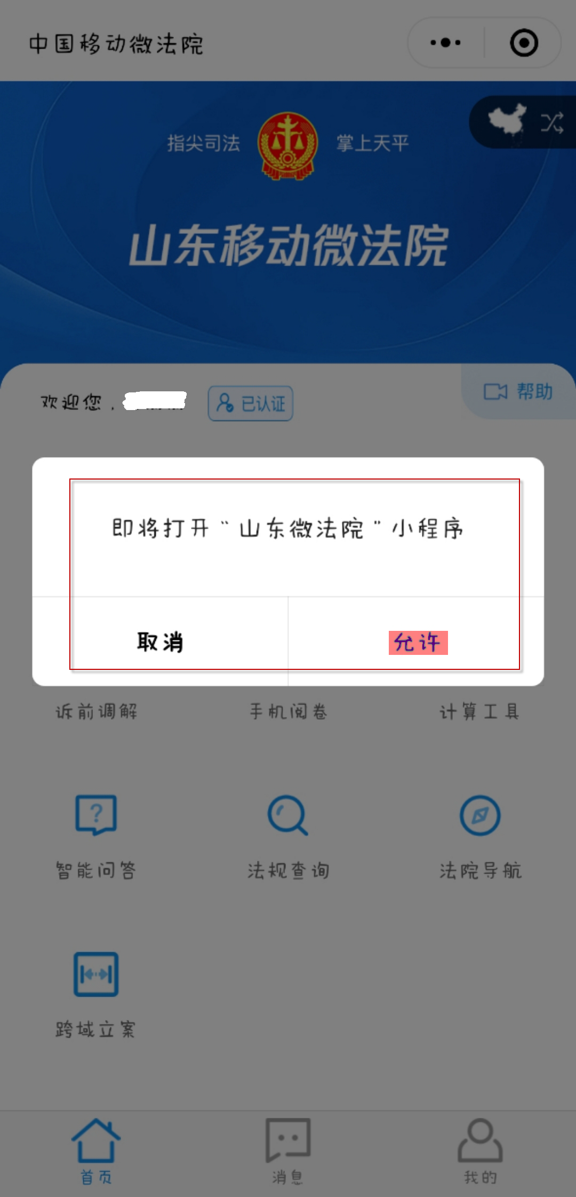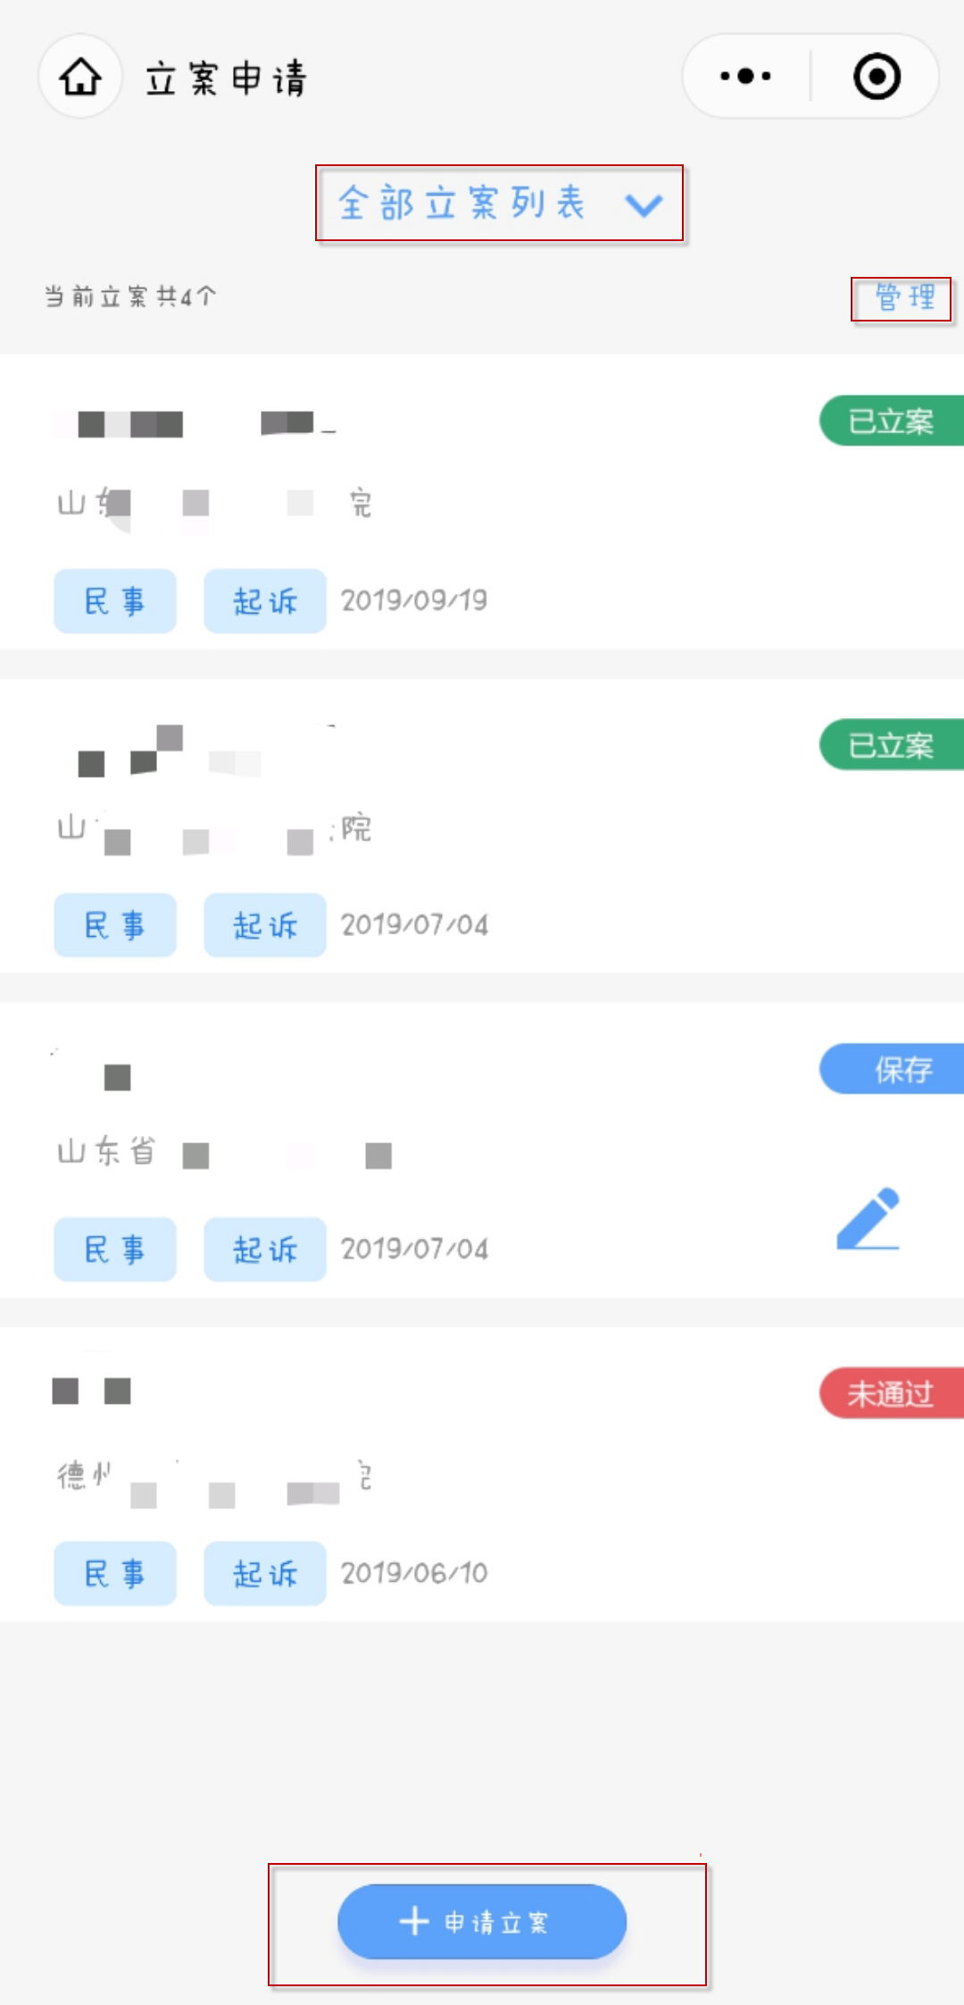
该列表中展示当前账号申请的所有一审案件：
- 保存的立案申请，状态为“保存”，点击该条申请进入编辑页面。点击列表右上角的，可对保存状态的立案申请进行删除。
- 提交后的立案申请，状态为“已提交”，点击该条申请进入详情页面。
- 提交后的立案申请，法官审核通过后，状态为“审查通过”，点击该条申请进入详情页面，并能看到法官审核信息。
- 提交后的立案申请，法官审核不通过后，状态为“审查未通过”。审查不通过的申请，可点击进行再次编辑，重新编辑后生成一条新的立案申请。
- 立案申请审核通过后，法官分配案号发送交费订单后，状态为“待交费”， 点击该条申请进入详情页面。
- 交费成功后，状态为“已交费”， 点击该条申请进入详情页面。
- 交费成功并入账后，状态为“已立案”， 点击该条申请进入详情页面。
- 交费失败后，状态为“交费失败”， 点击该条申请进入详情页面。
- 交费过程中交费异常，状态为“交费异常”， 点击该条申请进入详情页面。
- 如果过了交费期限后，状态为“交费过期”， 点击该条申请进入详情页面。
可通过上方的案件状态对案件列表进行过滤。

点击下方“申请立案”按钮，申请新的立案，页面跳转至立案须知页面，如下图：
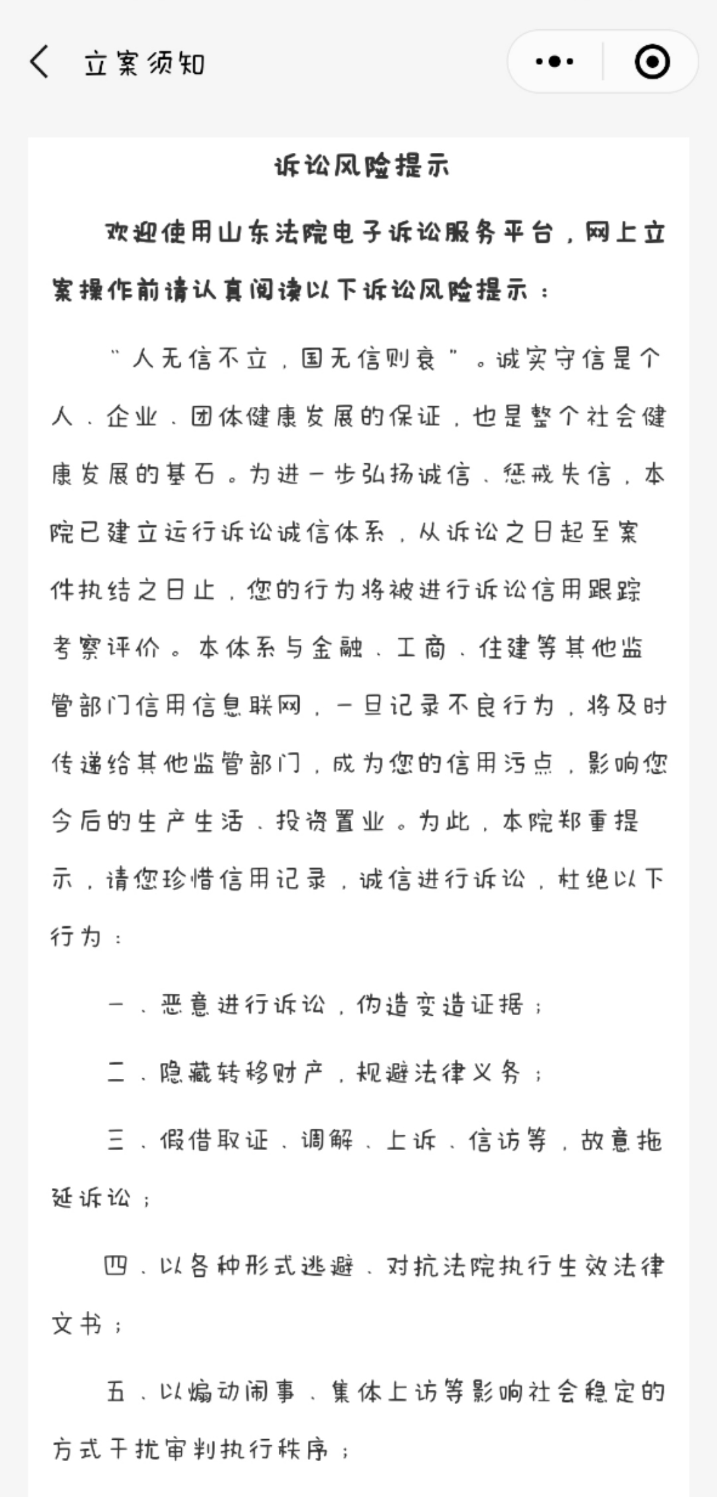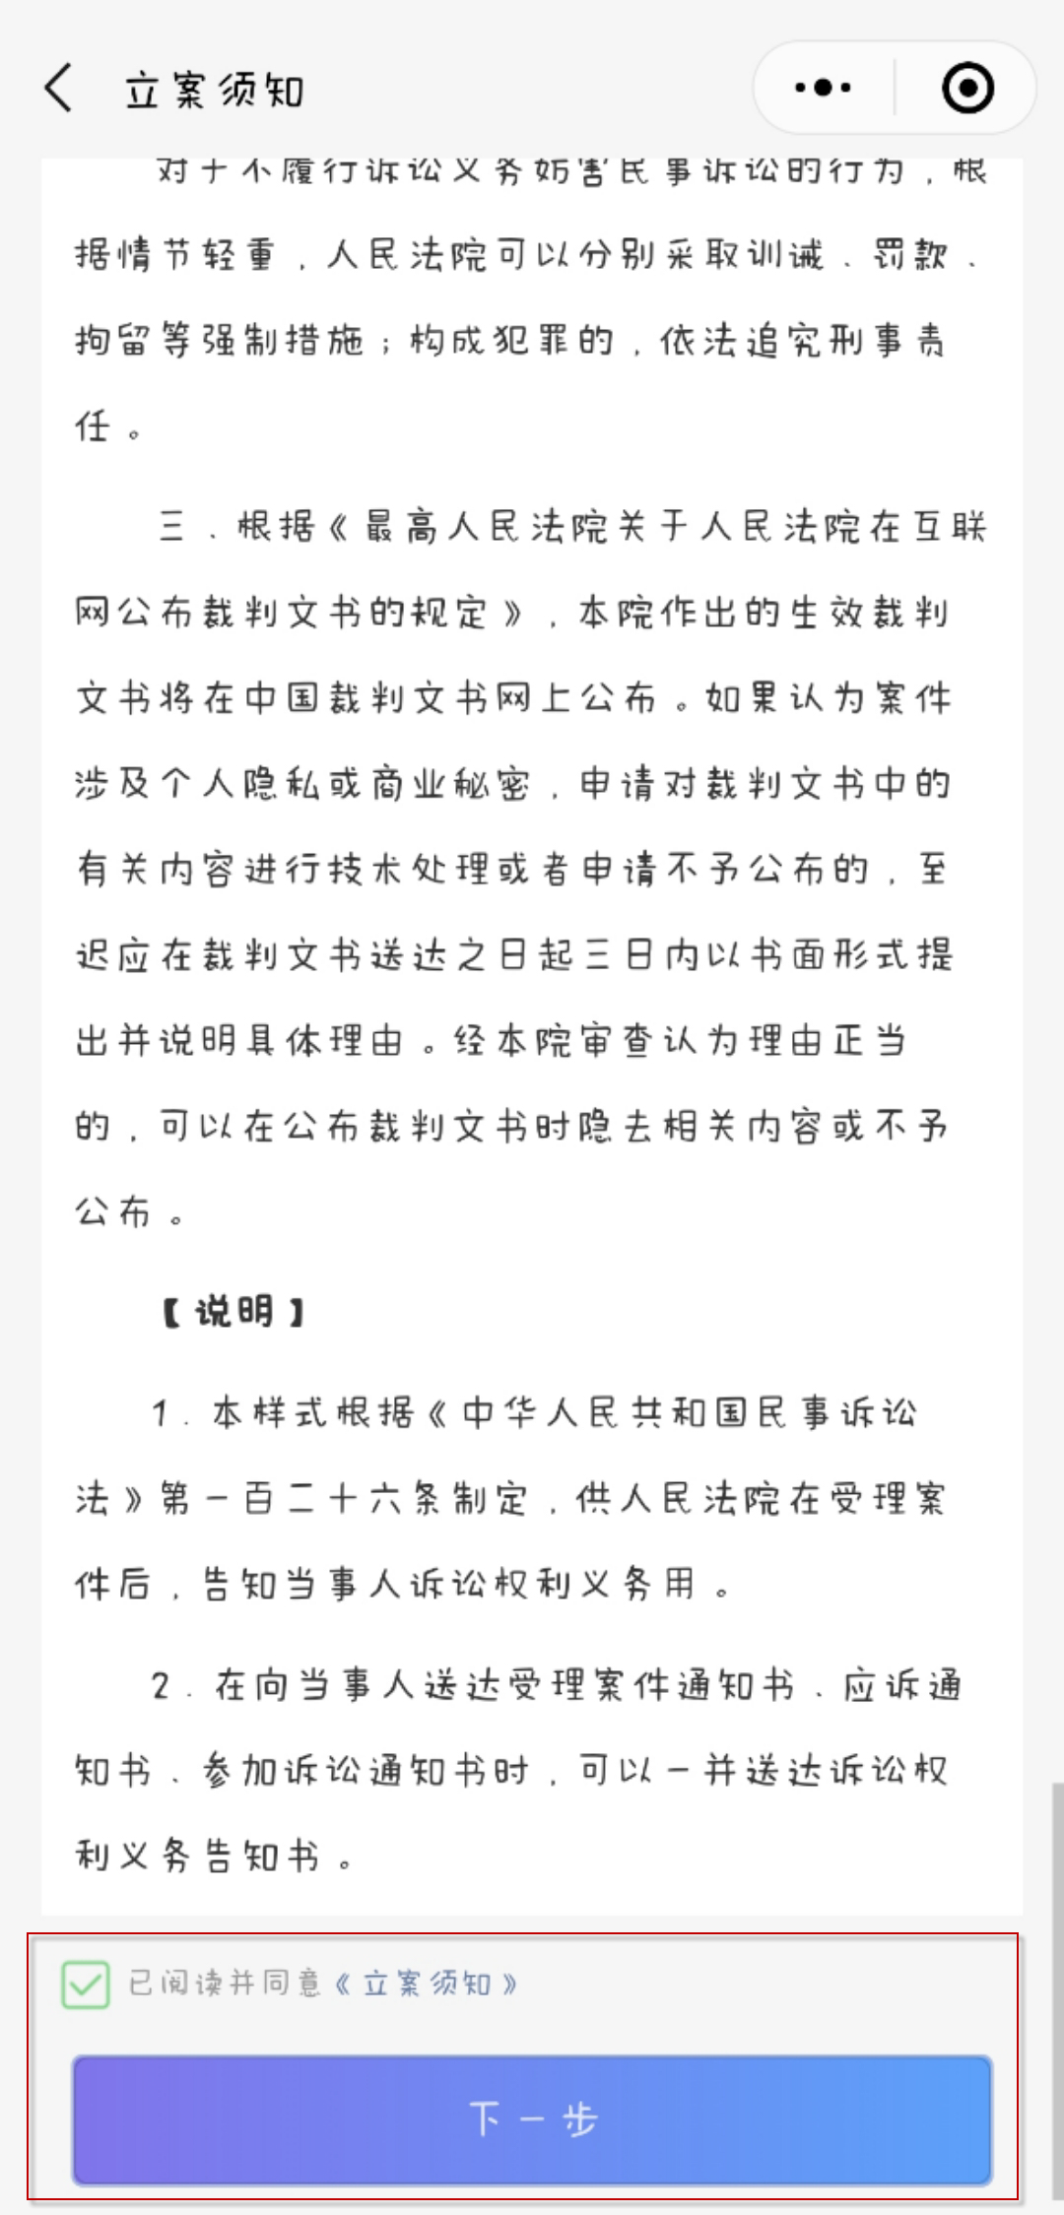
阅读立案须知后，如无异议，点击下一步进入选择法院页面，自动展示管辖推荐功能，如下图：
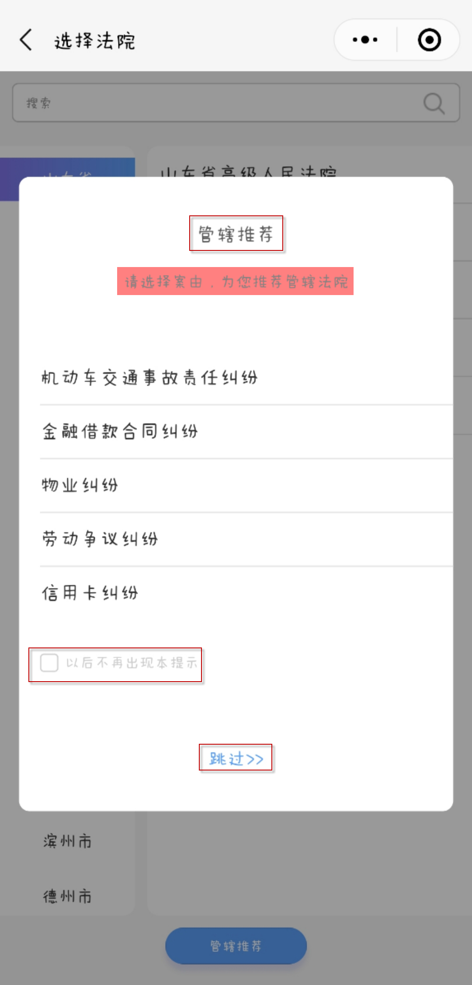
（1）根据提示请选择案由，为您推荐管辖法院。选择案由，填写要立案件的基本情况，点击确定（图一）；自动获取推荐的受理法院（图二），点击法院名，进入立案阶段（图三）；（返回选择法院，自己手动选择法院如图四所示）
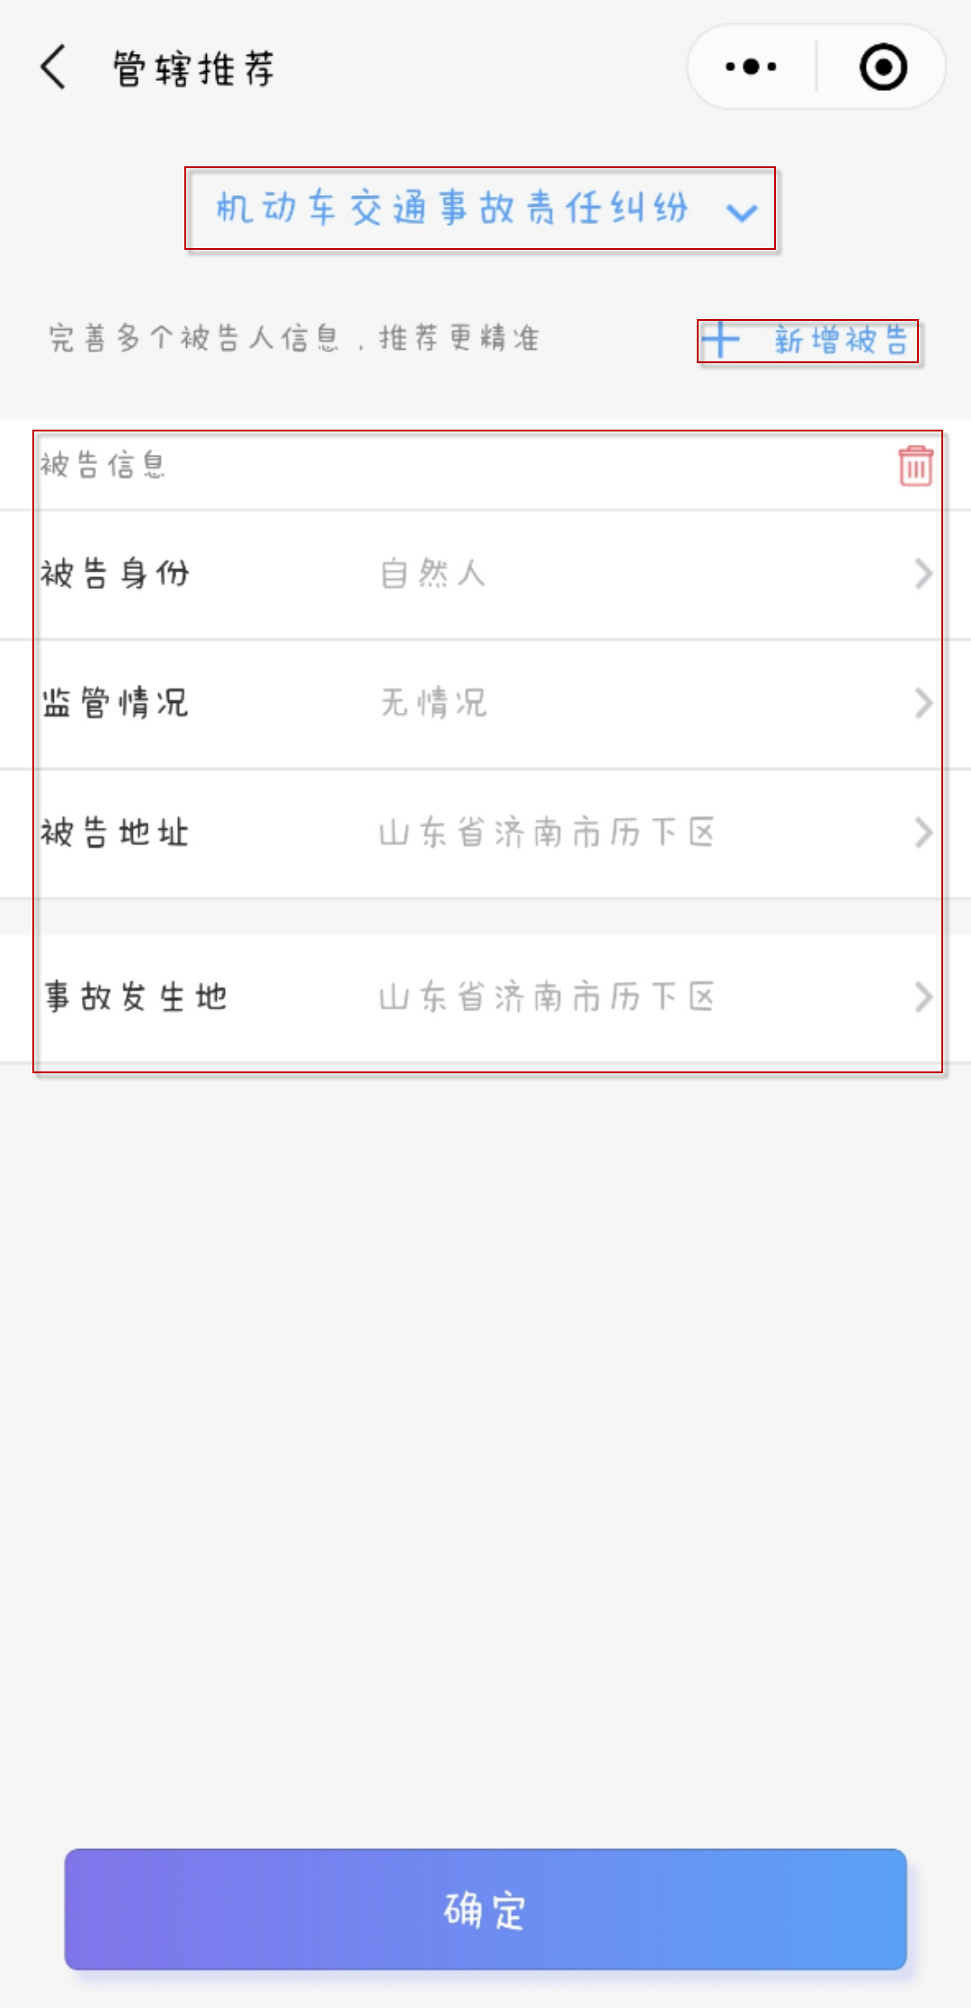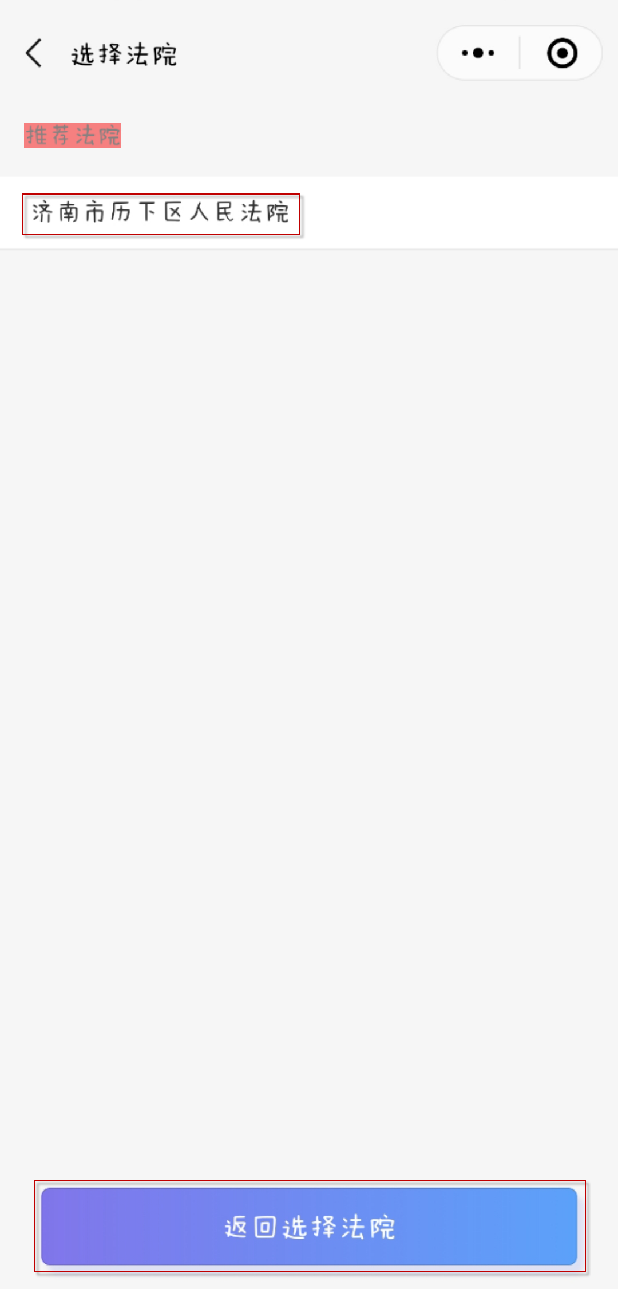
图一：案件的基本情况 图二：推荐法院

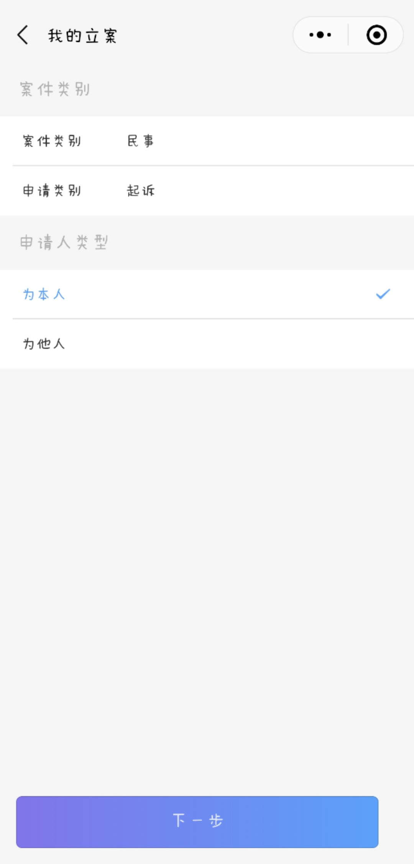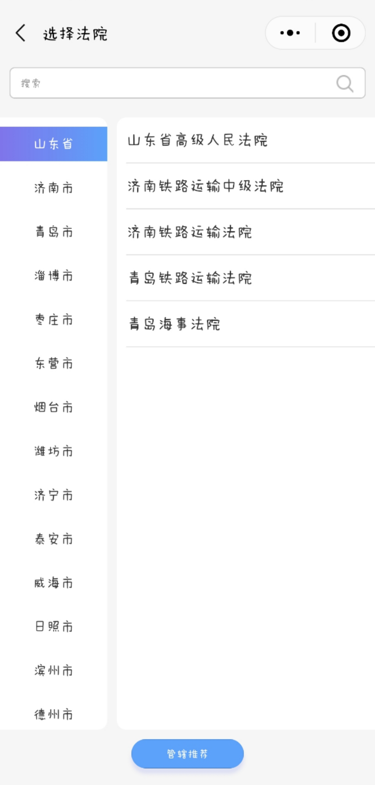
图三：立案界面 图四：选择法院
（2）如果知道需要选择的受理法院，直接点击“跳过”后，选择对应的法院即可。选择受理法院后，查看温馨提示，点击已确定，继续立案，自动进入选择案件类别及申请人类型页面：
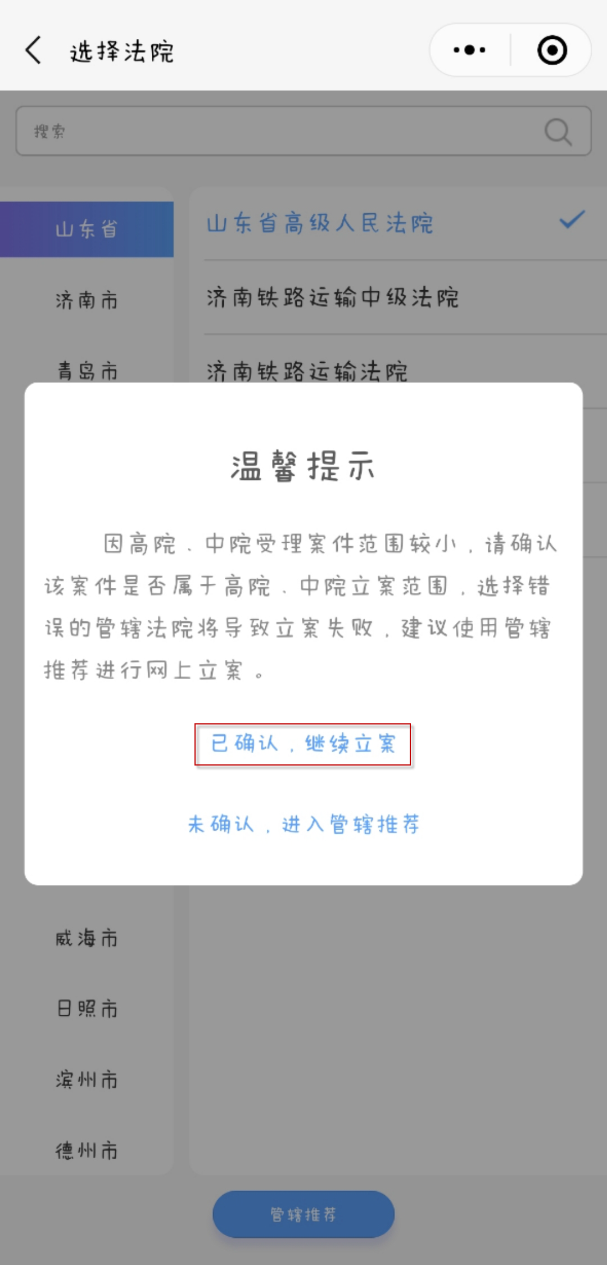
目前一审案件仅支持民事一审立案，上面的案件类别默认为民事起诉，不可修改。选择是否为本人申请，若选择为本人则默认该用户为原告，自动带入到原告位置；若选择为他人则不做带入。
点击下一步进入填写案件基本信息页面，如下图：
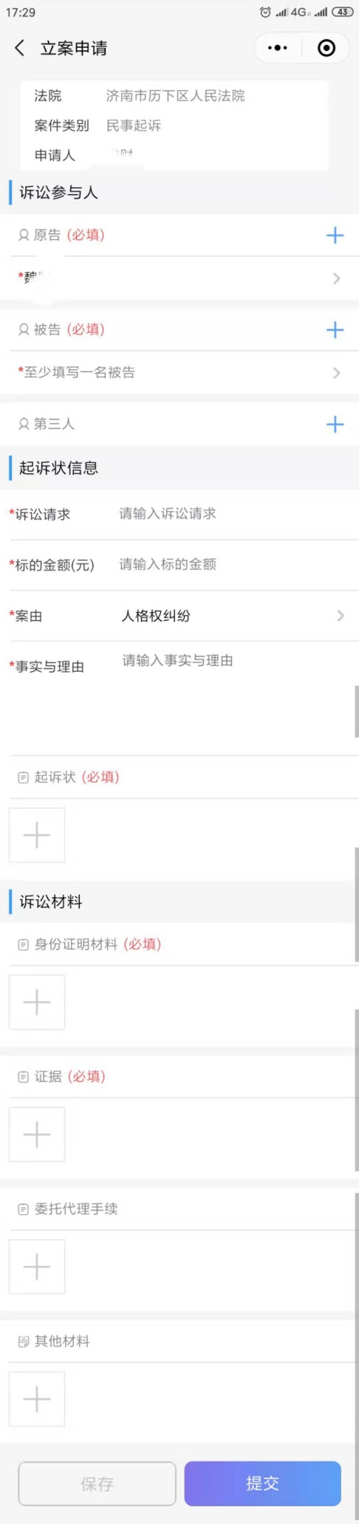
- 页面最上方展示之前步骤选择的受理法院、案件类别、申请人。
- 诉讼参与人：可添加原告、被告、第三人信息，原告或被告都至少填写一个。当事人要与诉状保持一致。
- 原告：为本人申请时，默认申请人为原告，该原告不允许删除，可点击原告姓名对该原告信息进行编辑，其中姓名、证件号码不允许编辑。
点击原告后的加号跳转至添加原告页面，如下图：
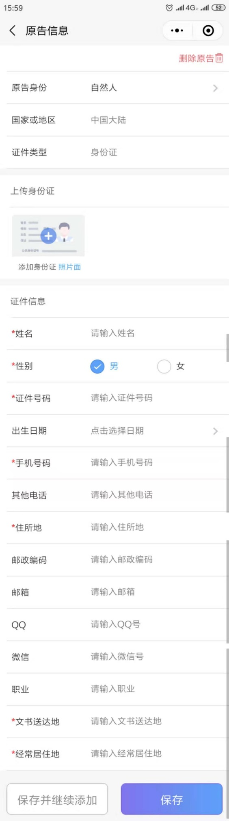
可添加原告类型：自然人、法人、非法人组织；上传当事人的身份证正面照可进行OCR识别，识别出身份证上的基本信息自动填入；也可以直接填入当事人信息。信息填写完成后点击保存，该原告添加完成。若该案件有多个原告，可点击保存并继续添加，添加其他原告信息。
- 被告/第三人：点击被告/第三人后的加号跳转至添加被告/第三人页面，如下图：
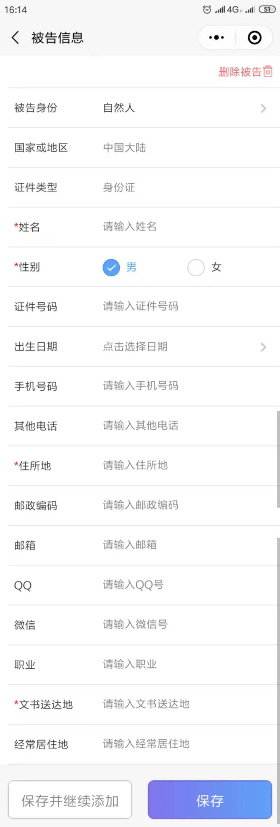
可添加被告/第三人类型：自然人、法人、非法人组织；信息填写完成后点击保存，该被告/第三人添加完成。若该案件有多个被告/第三人，可点击保存并继续添加，添加其他被告/第三人信息。
- 起诉状信息：填写诉状基本信息，并把制作好的诉状上传即可。
- 诉讼材料
身份证明材料：上传所有原告的身份证明材料。
证据：上传当前案件的证明材料。
委托代理手续：为本人申请时，不需要上传该材料；如果为他人申请，则必须要上传委托代理的材料。
其他材料：上传可提供的其他材料。
信息填写完成后，点击提交后，完成立案申请，等待法官进行审核。

民事二审
点击“上诉申请”进入二审案件列表，如下图：
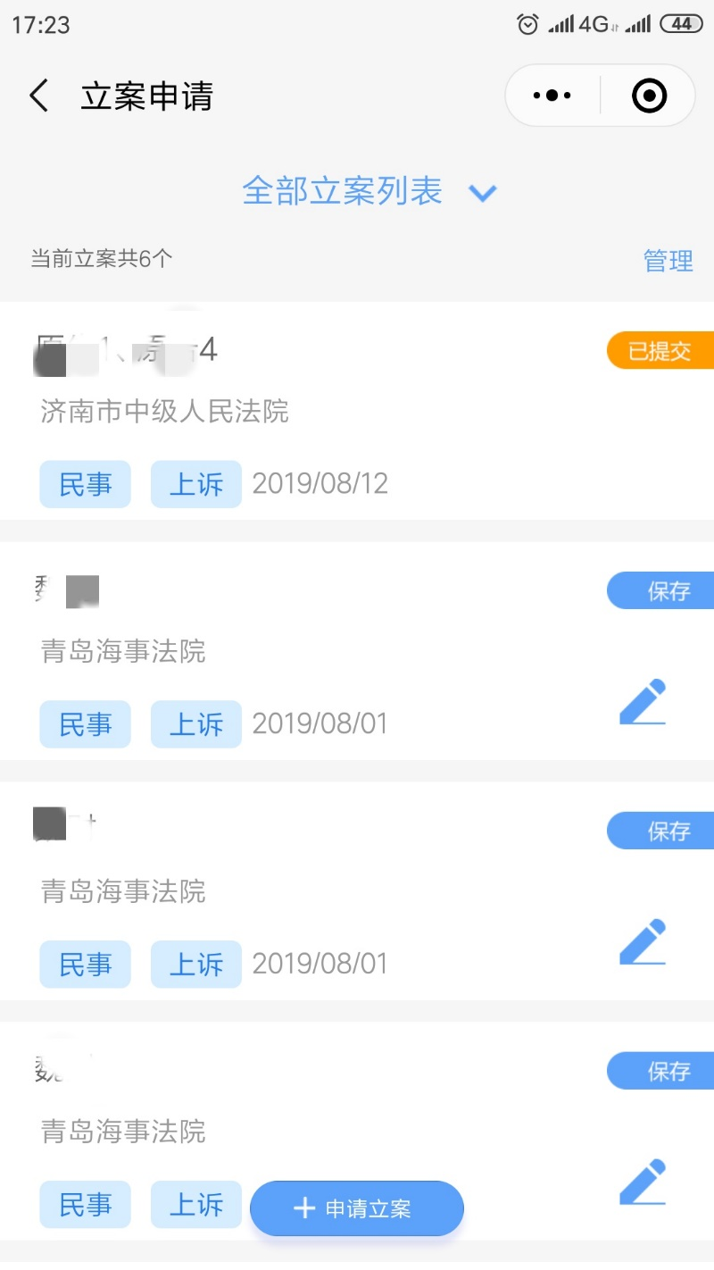
该列表中展示自己申请的所有二审案件：
- 保存的立案申请，状态为“保存”，点击该条申请进入编辑页面。点击列表右上角的，可对保存状态的立案申请进行删除。
- 提交后的立案申请，状态为“已提交”，点击该条申请进入详情页面。
- 提交后的立案申请，法官审核通过后，状态为“审查通过”，点击该条申请进入详情页面，并能看到法官审核信息。
- 提交后的立案申请，法官审核不通过后，状态为“审查不通过”。审查不通过的申请，可点击进行再次编辑，重新编辑后生成一条新的立案申请。
- 立案申请审核通过后，法官分配案号发送交费订单后，状态为“待交费”， 点击该条申请进入详情页面。
- 交费成功后，状态为“已交费”， 点击该条申请进入详情页面。
- 交费成功并入账后，状态为“已立案”， 点击该条申请进入详情页面。
- 交费失败后，状态为“交费失败”， 点击该条申请进入详情页面。
- 交费过程中交费异常，状态为“交费异常”， 点击该条申请进入详情页面。
- 如果过了交费期限后，状态为“交费过期”， 点击该条申请进入详情页面。
可通过上方的案件状态对案件列表进行过滤。

点击下方“申请立案”按钮，申请新的立案，页面跳转至立案须知页面，如下图所示：
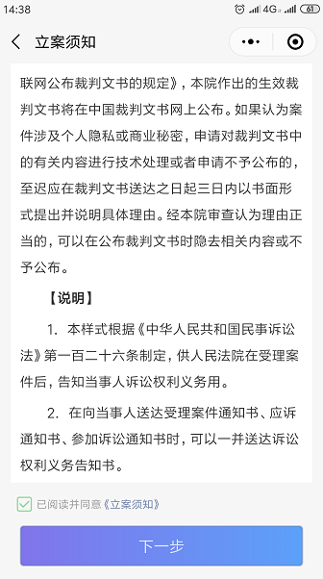
阅读立案须知后，如无异议，自动进入选择案件类别及申请人类型页面，如下图：
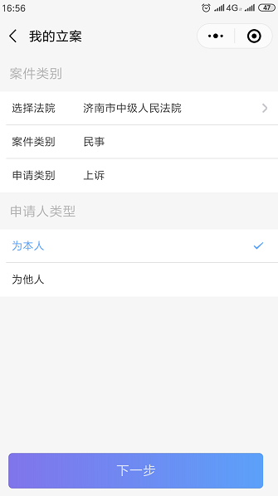
目前二审案件仅支持民事二审立案，上面的案件类别默认为民事上诉，不可修改。选择是否为本人申请，若选择为本人则默认该用户为上诉人，自动带入到上诉人位置；若选择为他人则不做带入。
点击下一步进入填写案件基本信息页面，如下图：
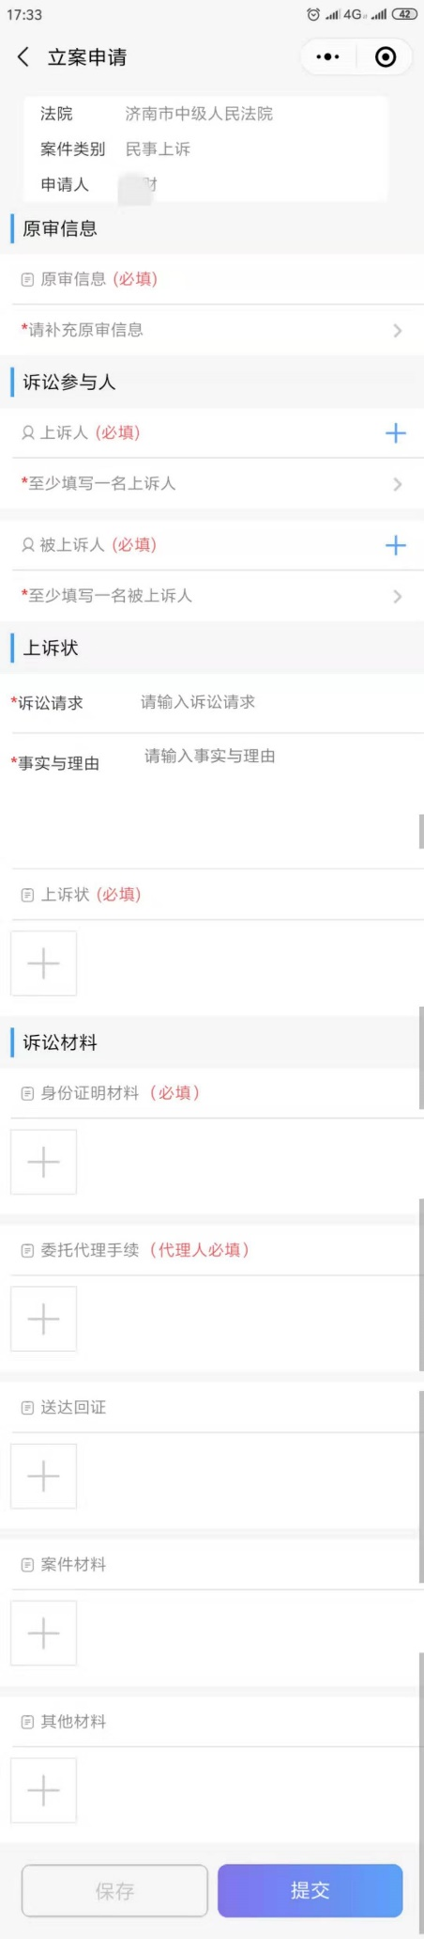
- 页面最上方展示之前步骤选择的受理法院、案件类别、申请人。
- 原审信息：点击补充原审信息后的箭头，进入添加原审信息页面，如下图：
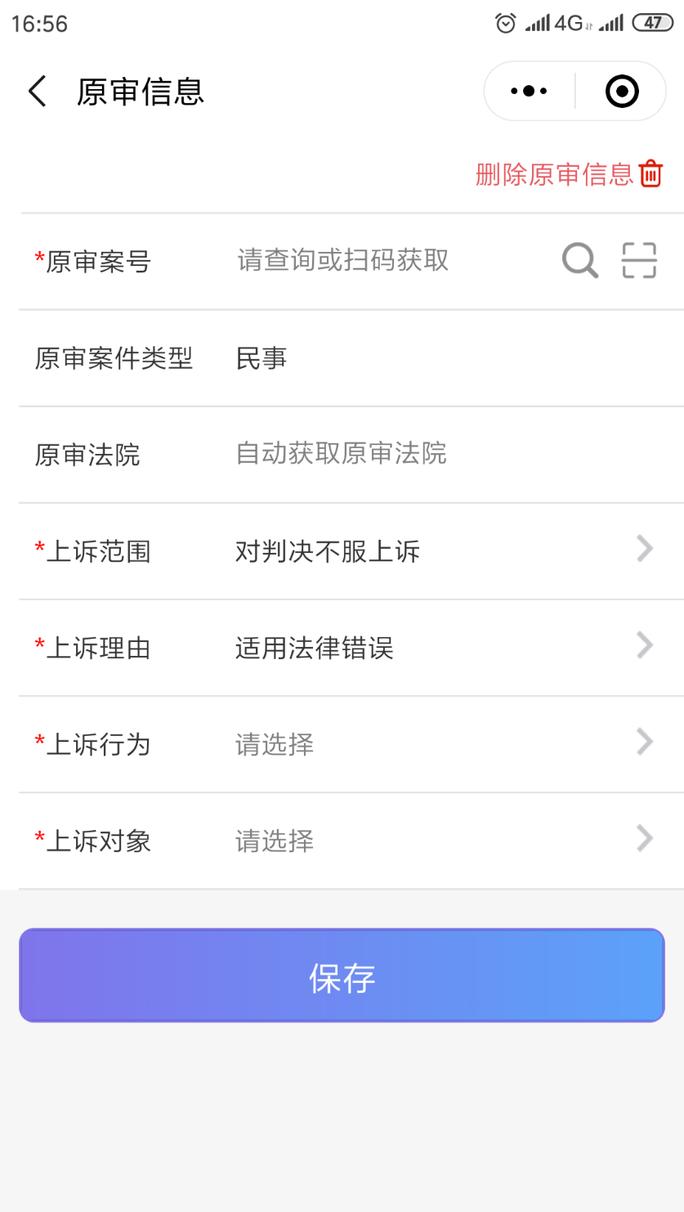
- 原审案号有两种添加方式，可通过扫描原审案件的受理通知书或判决书上的二维码获取；也可通过录入原审案件信息（当事人信息或者案件信息）查询获取。
- 原审信息填写完成后保存，保存后可对原审信息进行修改，也可删除后重新添加。删除原审信息后，已经添加的诉讼参与人会一并删除。
- 诉讼参与人：可添加上诉人、被上诉人信息；上诉人或被上诉人都至少填写一个，并且只能从原审案件中的诉讼参与人中进行选择，与诉状保持一致。
- 上诉人：为本人申请时，默认申请人为上诉人，该上诉人不允许删除，可点击上诉人姓名对该上诉人信息进行编辑，其中姓名、证件号码不允许编辑。
点击上诉人后的加号跳转至添加上诉人页面，如下图：
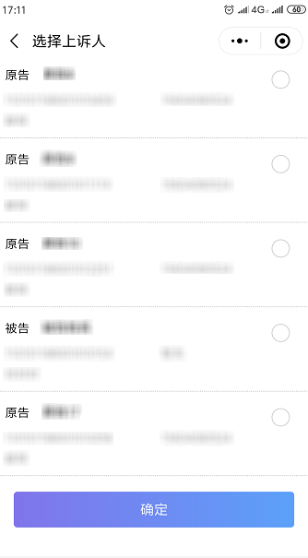
选择一个上诉人后，与该上诉人原审地位相同的诉讼参与人可被选择，其他原审地位的诉讼参会人都不可选择。
添加上诉人后，会把该诉讼参与人在原审案件中填写的信息自动带入，除了姓名、证件号码外，其他信息均可编辑。
- 被上诉人：点击被上诉人后的加号跳转至添加被上诉人页面，如下图：
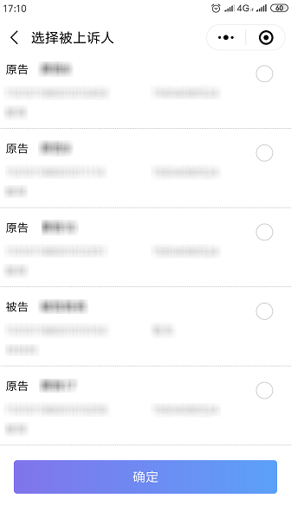
添加被上诉人后，会把该诉讼参与人在原审案件中填写的信息自动带入，除了姓名、证件号码外，其他信息均可编辑。。
- 上诉状：填写上诉状基本信息，并把制作好的上诉状上传即可。
- 诉讼材料
身份证明材料：上传所有上诉人的身份证明材料。
委托代理手续：为本人申请时，不需要上传该材料；如果为他人申请，则必须要上传委托代理的材料。
送达回证、案件材料、其他材料：上传对应的材料即可。
信息填写完成后，点击提交后，完成立案申请，等待法官进行审核。

风险评估
- 通过手机填写诉讼信息，对诉讼风险进行评估并生成评估报告。

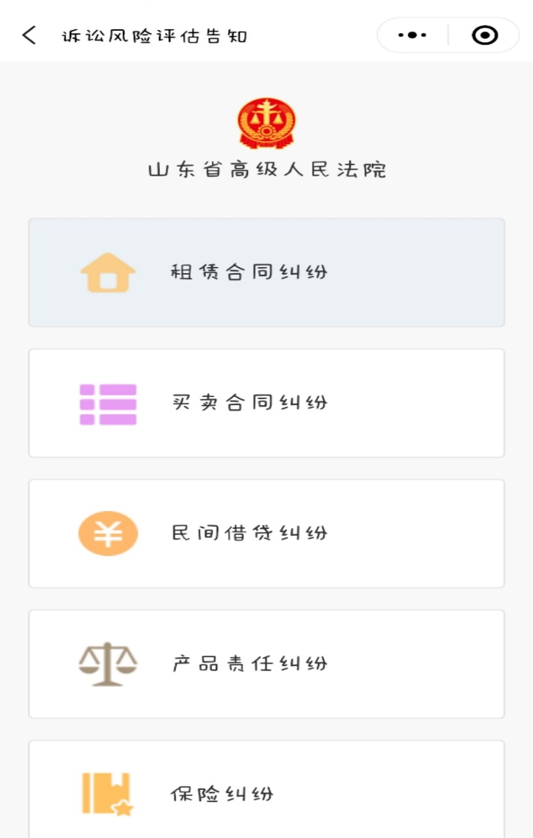

诉状制作
- 通过手机填写案件信息，自动生成诉状，用于立案申请。

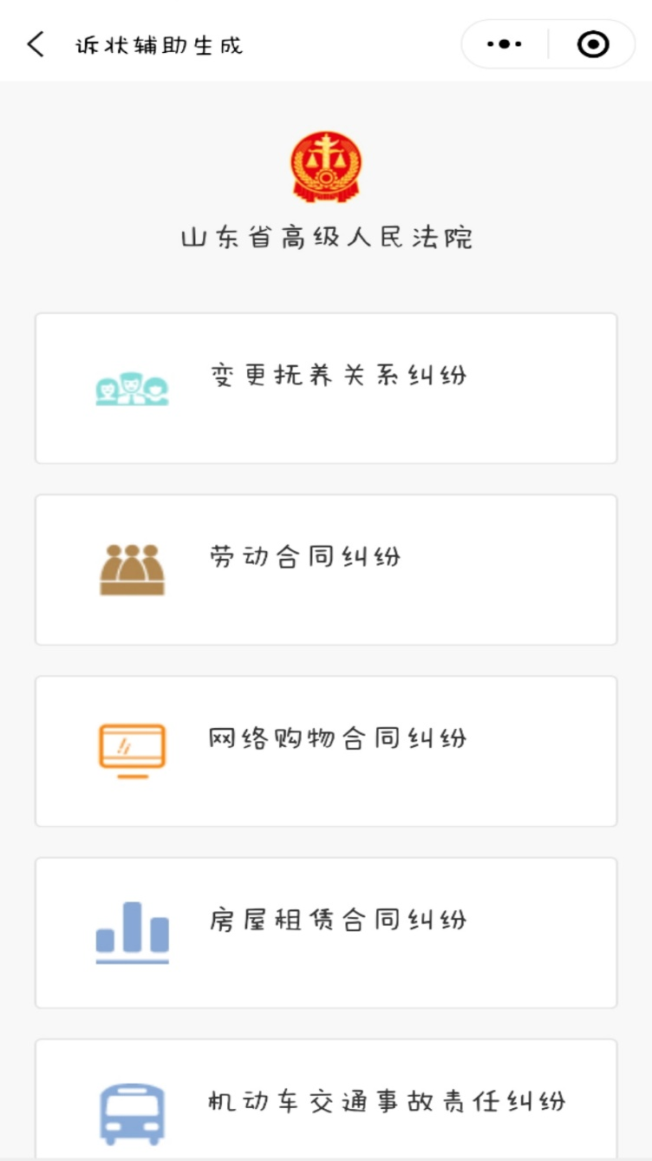

我的案件
用户在首页点击“我的案件”，如图选择“审判案件”或“执行案件”点击确定，展示未结案件和已结案件。
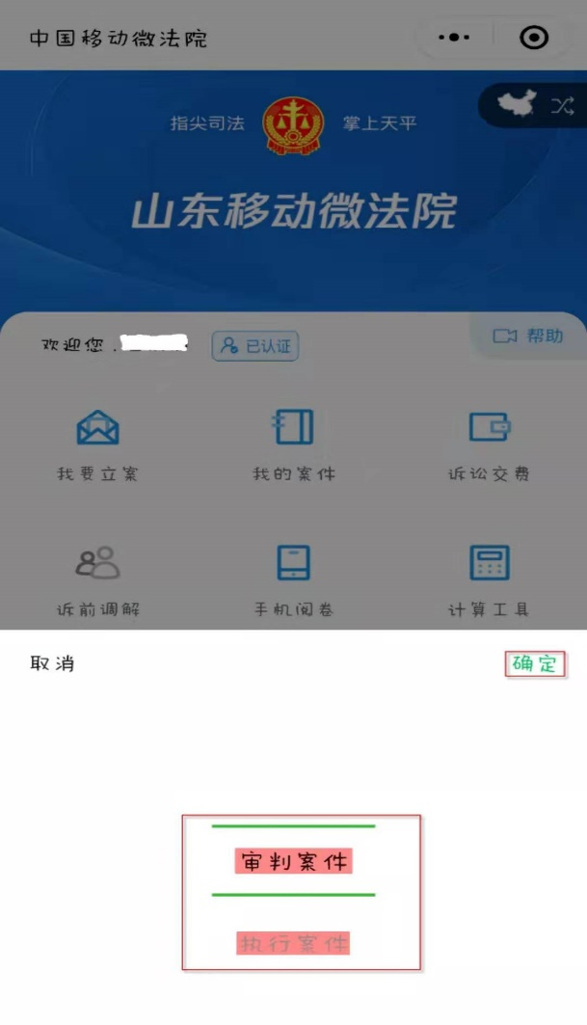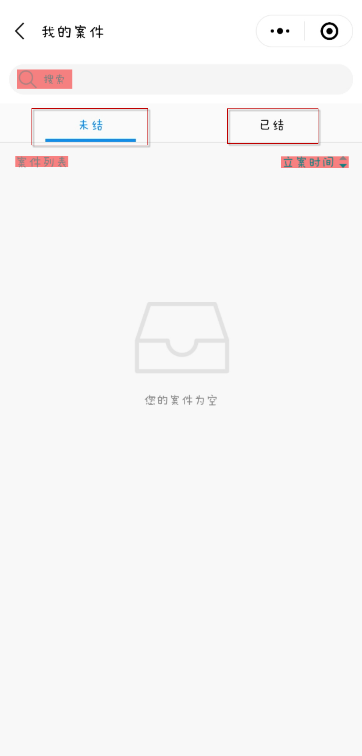
- 点击列表中的案件，进入案件详情页面。
- 可以点击立案时间就行排列。
- 可通过上方的搜索框对案件进行检索。

诉讼交费
用户在首页点击“诉讼交费”，提示即将打开“山东微法院”小程序，点击允许进入诉讼交费模块，显示所有待交费、已交费，交费异常的记录。如下图：
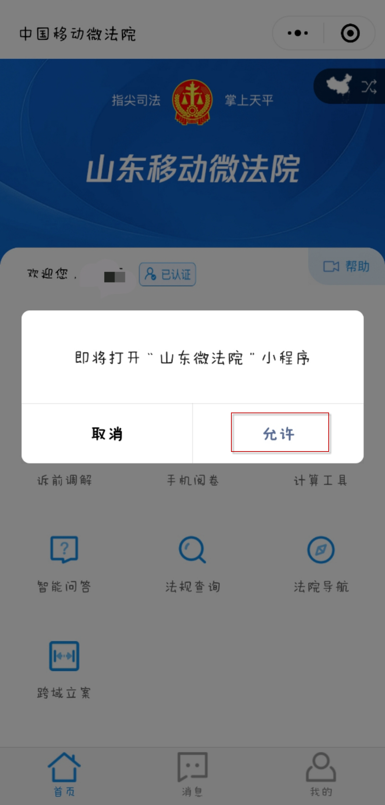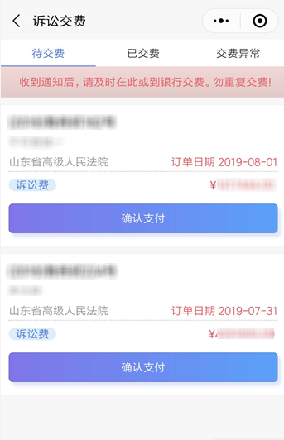
展示具体要交费的案件案号、交费人、案件的经办法院、订单日期、交费类型及需要交的金额，核对无误后点击“确认支付”，进入光大银行的支付页面，如下图：
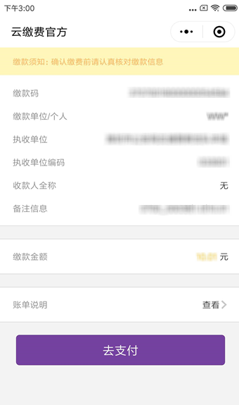
核对交款信息无误后，点击“去支付”跳转到云缴费官方小程序支付页面，提示支付成功即完成支付。
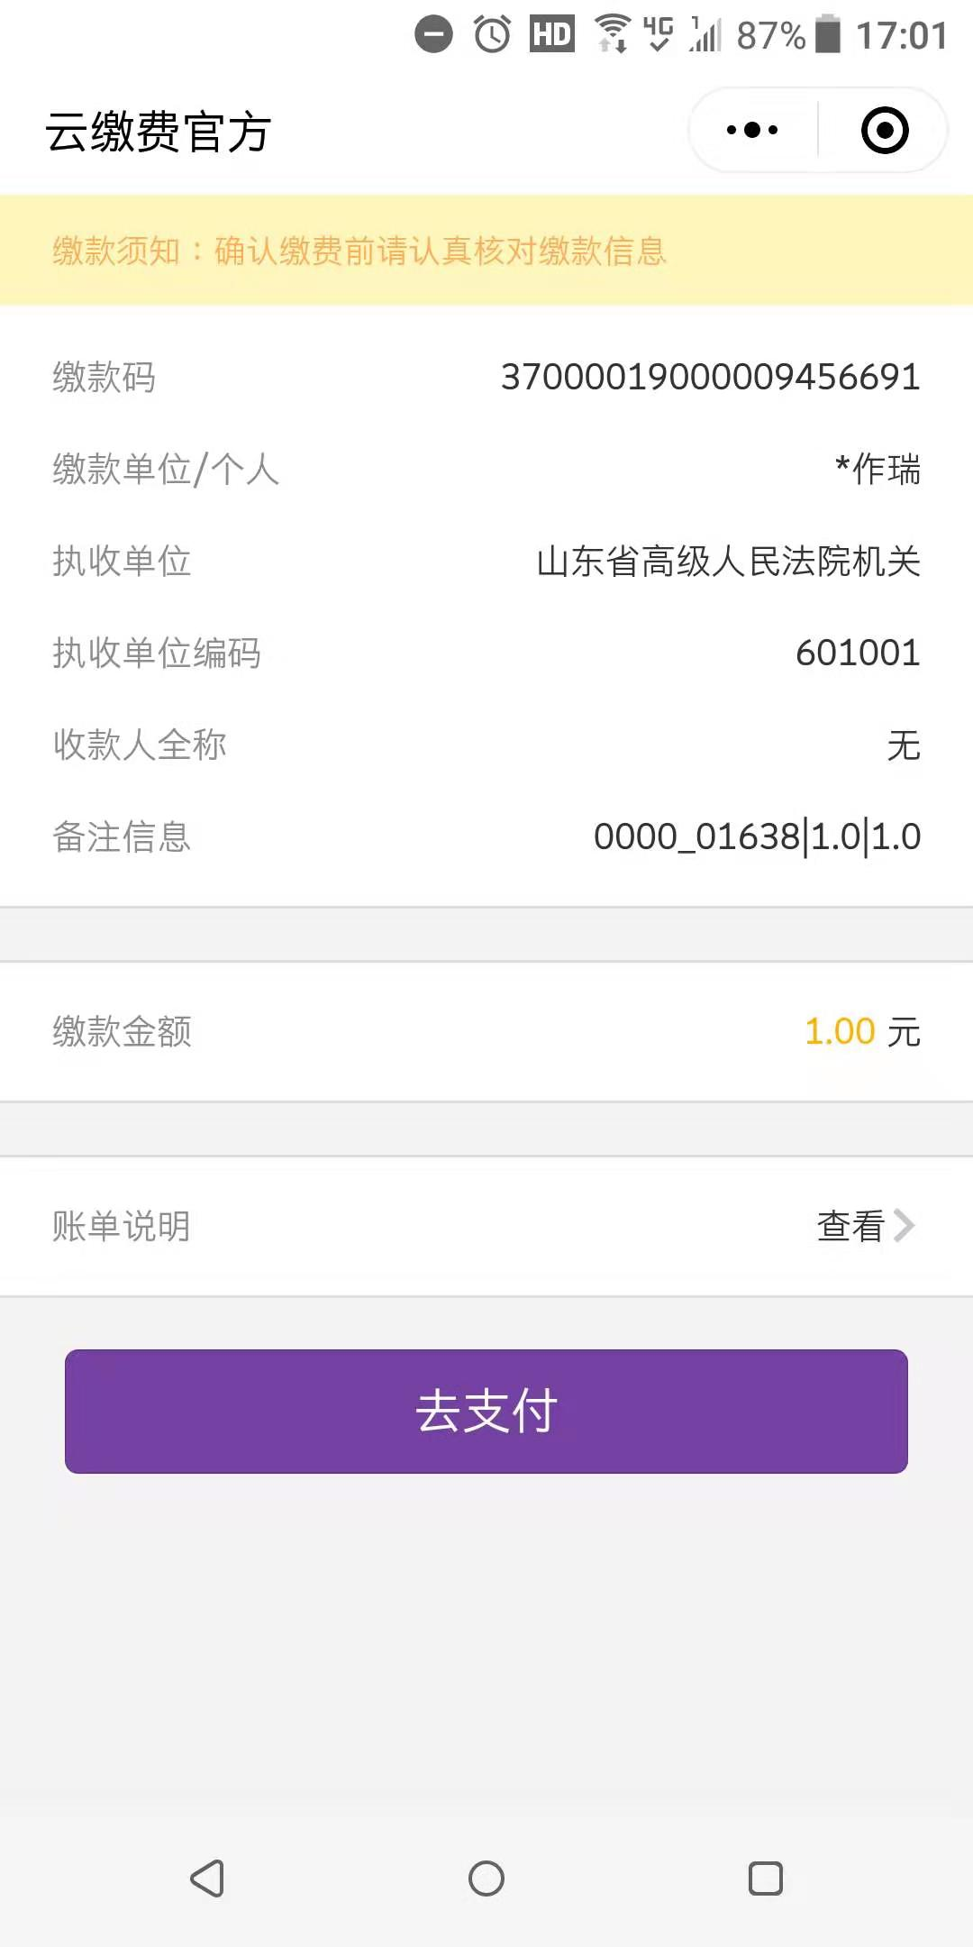
支付完成后，该条交费信息进入已交费列表，如下图：
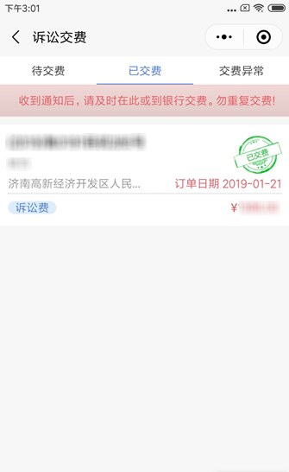
点击已交费记录，进入交费电子凭证页面，如下图：
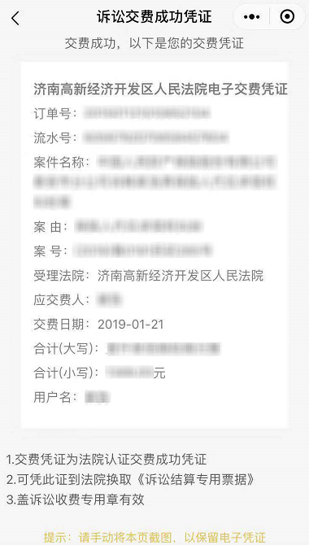
如果交费过程中出现异常，交费记录会展示在“交费异常”列表中，等待后台处理。

手机阅卷
用户在首页点击“手机阅卷”，进入手机阅卷申请列表，展示当前登录人提交过的阅卷申请，如下图：
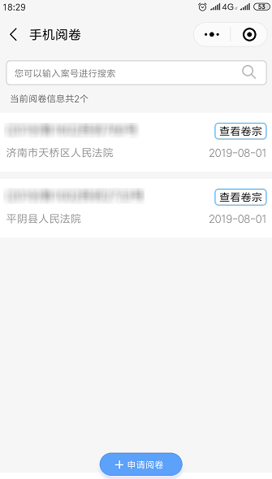
- 提交后的阅卷申请，点击列表进入查看申请阅卷时填写的信息。
- 提交后的阅卷申请，如果申请的案件没有公开卷宗或者公开卷宗还未到手机端时，会展示“暂无卷宗数据”；公开卷宗到手机端后，点击“查看卷宗”进入卷宗预览页面，如下图：
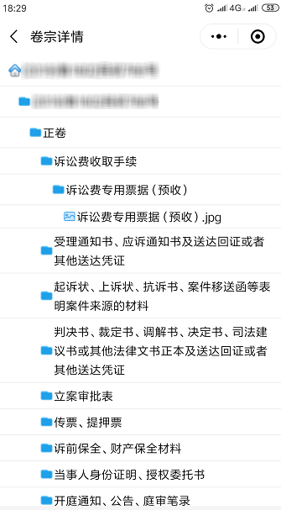
点击各类卷宗目录下的材料即可预览卷宗。

计算工具
用户在首页点击计算工具，页面弹出计算工具类型及智能问答；目前支持诉讼费用计算、人身损害计算器。如下图所示：
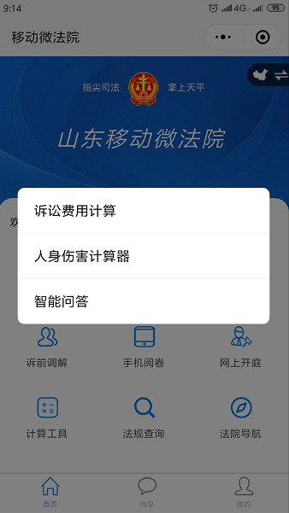
- 诉讼费用计算--根据案件类型、案件审判程序、标的（约定的）金额计算诉讼费，如下图：
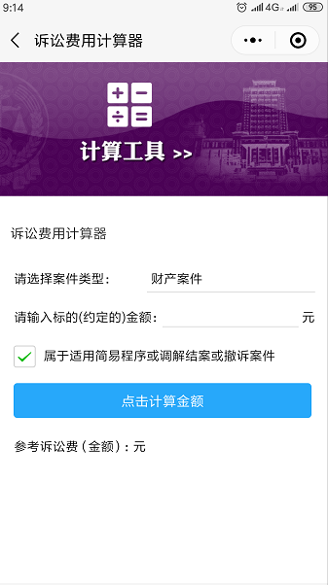
- 人身伤害计算器--根据伤害程度及产生的各类费用和其他误工信息计算赔偿费用，如下图：
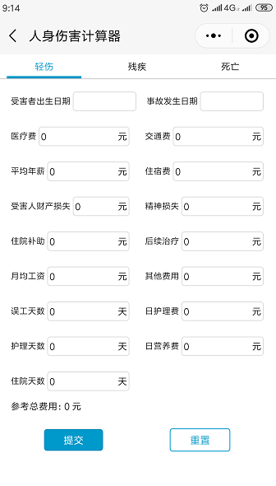

智能问答
用户在诉讼过程中的疑问，可以通过小法管家小程序进行解答。如下图：
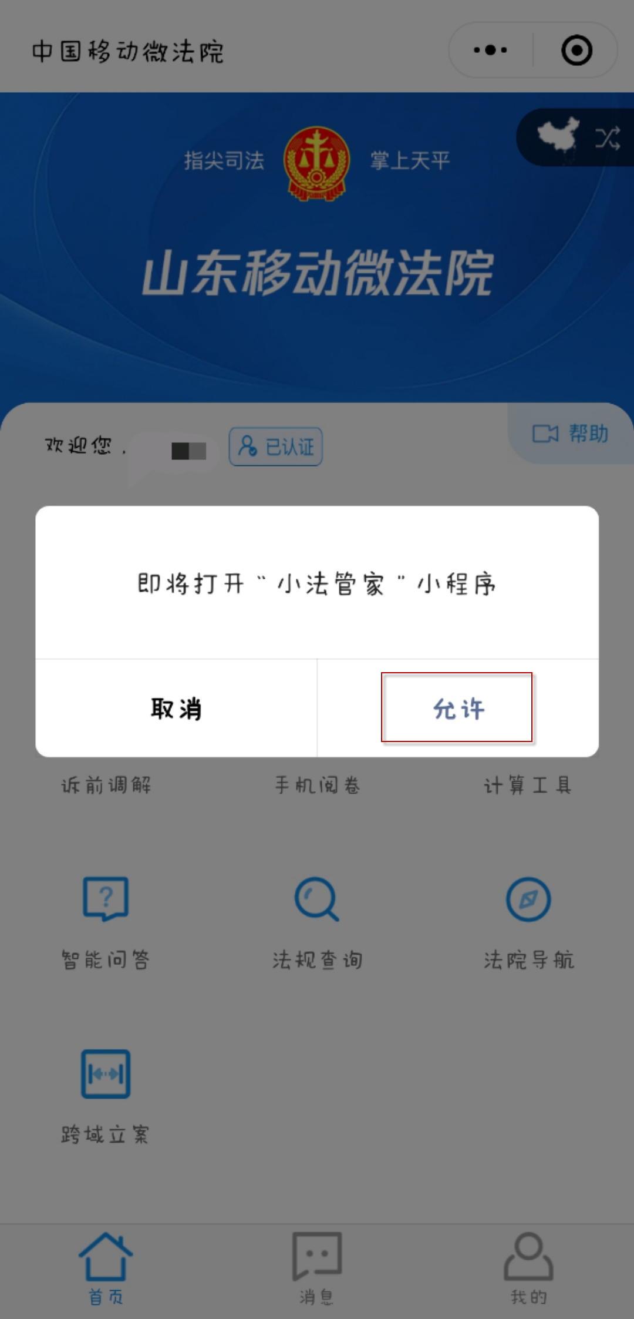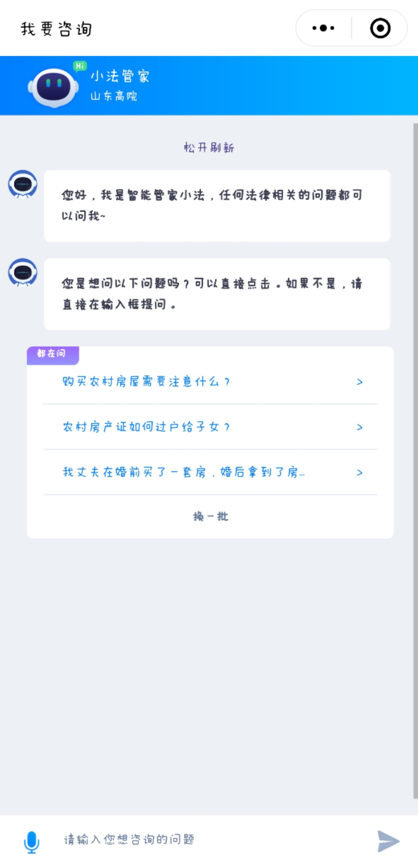

法规查询
用户在首页中点击法规查询，页面跳转至元典智库小程序，该用户可以对已经宣判案件进行查询，通过关键词、案由及要素查看与自己类似的案件，对案件进行深入了解及判决内容分析；选择法规页签后，可以对法规进行查询，通过关键字查询自己想要了解的法规。如下图：
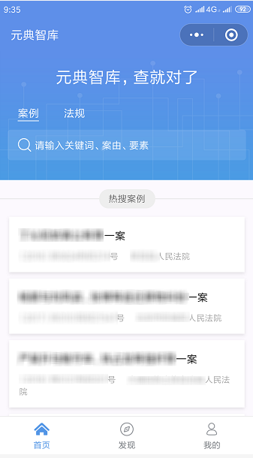

法院导航
用户在首页点击“法院导航”，进入选择要导航的法院法庭页面；可从当前位置导航到对应的法院法庭；也可以直接致电法院进行咨询。如下图：
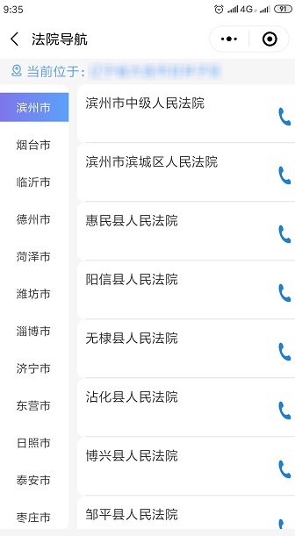

消息
主要是审判案件和执行案件的消息通知和掌上法庭的未读信息。

我的
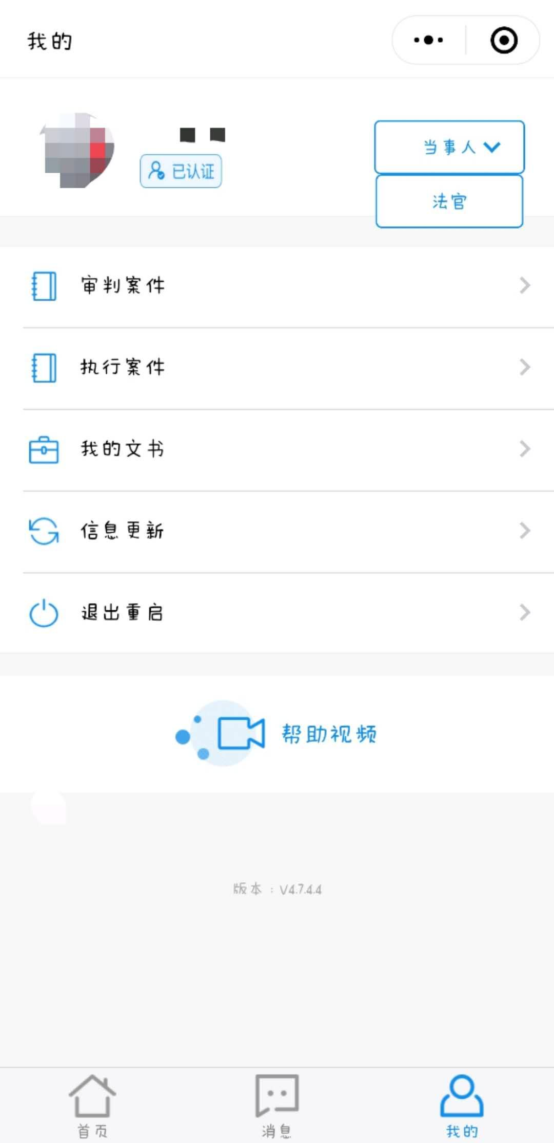
“我的”功能展示如上图所示。
目前支持功能：账号角色切换、审判案件、执行案件、我的文书、信息更新、退出重启

账号角色切换
用户在“我的”页面右上角点击选择当事人或法官，如下图：
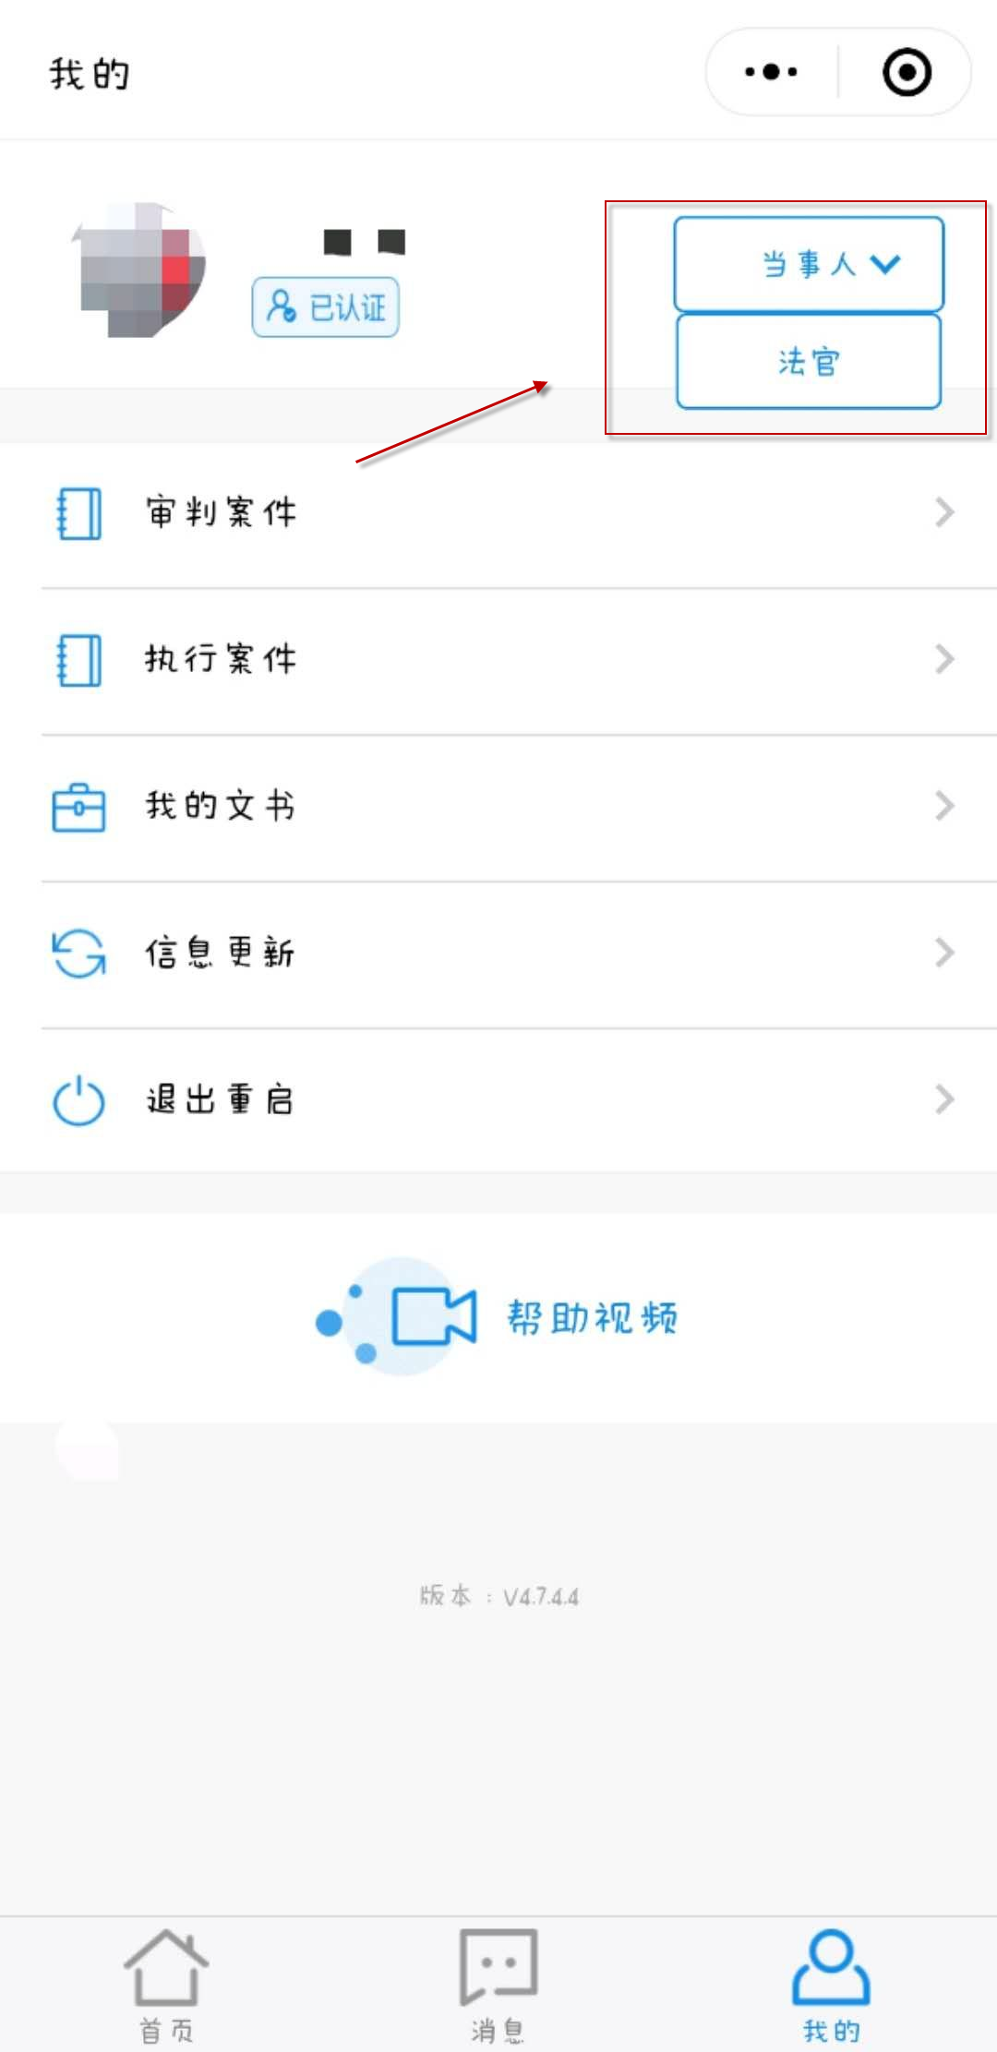

审判案件
用户在“我的”中点击“审判案件”进入案件列表，该列表展示未结和已结的案件。与首页中“我的案件”功能一致。如下图：
- 点击列表中的案件，进入案件详情页面。
- 可以点击立案时间就行排列。
- 可通过上方的搜索框对案件进行检索。

执行案件
用户在“我的”中点击“执行案件”进入案件列表，该列表展示未结和已结的案件。与首页中“我的案件”功能一致。如下图：
- 点击列表中的案件，进入案件详情页面。
- 可以点击立案时间就行排列。
- 可通过上方的搜索框对案件进行检索。

我的文书
用于查看历史文书，首次接收文书请从我的案件进入具体案件的掌上法院。

信息更新
刷新数据

退出重启
用户在“我的”中点击“退出重启”，直接退出小程序，不会影响已经保存或提交的数据。

